# PHIẾU GIAO NHIỆM VỤ ĐỒ ÁN TỐT NGHIỆP

**1. Thông tin chung**

|  |  |
| --- | --- |
| Tên đề tài | Xây dựng website bán điện thoại di động và phụ kiện |
| Họ và tên sinh viên: | Trần Đức Huy |
| Điện thoại liên lạc: | 0979348871 |
| Email: | [Huytduc1993@gmail.com](mailto:Huytduc1993@gmail.com) |
| Lớp: | Liên thông Công nghệ thông tin K61 |
| Hệ đào tạo: | Liên thông chính quy |
| Đồ án tốt nghiệp được thực hiện tại: | Hà Nội |
| Thời gian làm ĐATN: | 2018 |
|  |  |

**2. Mục tiêu của ĐATN**

Mục tiêu của đồ án tốt nghiệp là một website hoàn chỉnh nhằm phục vụ mục đích kinh doanh điện thoại di động và phụ kiện cho cửa hàng bán điện thoại Quang Huy Mobile.

**3. Các nhiệm vụ cụ thể của ĐATN**

Để đạt được mục tiêu trên, đồ án đặt ra các nhiệm vụ cụ thể sau:

* Lắng nghe ý kiến của khách hàng để xây dựng ra tài liệu đặc tả yêu cầu khách hàng.
* Xác định các chức năng cần có của website, xây dựng các biểu đồ phân rã chức năng, biểu đồ luồng dữ liệu.
* Xác định các thực thể và xây dựng cơ sở dữ liệu quan hệ.
* Xây dựng cơ sở dữ liệu bằng SQL.
* Xây dựng các store procedure.
* Viết các hàm cho hệ thống.
* Code theo các module và giao diện.
* Ghép nối các module.

**4. Lời cam đoan của sinh viên:**

Tôi – Trần Đức Huy – cam kết ĐATN là công trình nghiên cứu của bản thân tôi dưới sự hướng dẫn của ThS. Phạm Văn Đồng.

Các kết quả nêu trong ĐATN là trung thực, không phải là sao chép toàn văn của bất kỳ công trình nào khác.

|  |  |
| --- | --- |
|  | *Hà Nội, ngày 30 tháng 06 năm 2018*  Tác giả ĐATN  Trần Đức Huy |

**5. Xác nhận của giáo viên hướng dẫn về mức độ hoàn thành của ĐATN và cho phép bảo vệ:**

|  |  |
| --- | --- |
|  | *Hà Nội, ngày tháng năm*  Cán bộ hướng dẫn  ThS. Phạm Văn Đồng. |

# TÓM TẮT NỘI DUNG ĐỒ ÁN TỐT NGHIỆP

Trong thời đại công nghệ thông tin bùng nổ như hiện nay công nghệ dần được áp dụng cho mọi lĩnh vực phục vụ cho cuộc sống con người. Với nhiều tiện ích đem lại thì môi trường internet cũng mở ra những cơ hội việc làm và kinh doanh cho con người. Tiêu biểu là trong lĩnh vực thương mại, sự kết hợp giữa công nghệ và kinh doanh trở nên phát triển vượt bậc. Thương mại điện tử đưa việc kinh doanh trở nên đơn giản và phát triển hơn bao giờ hết.

Đề tài: “Xây dựng website bán điện thoại di động và phụ kiện.” là sản phẩm xây dựng nhằm mục đích kinh doanh những sản phẩm điện thoại di động, phụ kiện trên môi trường internet cho cửa hàng Quang Huy mobile, thích ứng với xu thế hiện tại.

Nhiệm vụ của đề tài là xây dựng website bán hàng trực tuyến và quản lý được những thông tin cơ bản của sản phẩm tại cửa hàng. Đồ án được triển khai qua các công đoạn : Tìm hiểu nhu cầu của khách hàng, phân tích chức năng cho website, thiết kế cơ sở dữ liệu và tiến hành xây dựng website theo hướng chức năng.

Đồ án được xây dựng trên bố cục 3 chương:

* Chương 1: Cơ sở lí thuyết.
* Chương 2: Phân tích và thiết kế hệ thống.
* Chương 3: Cài đặt và thử nghiệm.

Kết luận: Đồ án đã giải quyết được những chức năng cơ bản cần có cho một website bán hàng trực tuyến bao gồm chức năng kinh doanh và quản trị. Phù hợp cho việc kinh doanh một số mặt hàng hay sản phẩm tương tự. So sánh với các tài liệu tham khảo thì Đồ án vẫn thua thiệt về cách xử lí chức năng, hay công nghệ tụt hậu…

LỜI CẢM ƠN

Để đề tài: “Xây dựng Website bán điện thoại di động và phụ kiện” này đạt kết quả tốt đẹp, em đã nhận được sự hỗ trợ, giúp đỡ của nhiều cơ quan, tổ chức, cá nhân. Với tình cảm sâu sắc, chân thành, cho phép em được bày tỏ lòng biết ơn sâu sắc đến tất cả các cá nhân và cơ quan đã tạo điều kiện giúp đỡ trong quá trình học tập và nghiên cứu đề tài.

Trước hết em xin gởi tới các thầy cô khoa Công nghệ thông tin, Trường Đại học Mỏ - Địa chất, lời chào trân trọng, lời chúc sức khỏe và lời cảm ơn sâu sắc.

Với sự quan tâm, dạy dỗ, chỉ bảo tận tình chu đáo của thầy cô, đến nay em đã có thể hoàn thành đề tài đúng dự định.

Đặc biệt em xin gửi lời cảm ơn chân thành đến ThS.Phạm Văn Đồng, đã quan tâm giúp đỡ, hướng dẫn và chỉ bảo em về kiến thức cũng như tinh thần để hoàn thành tốt đồ án tốt nghiệp trong thời gian qua.

Em xin bày tỏ lòng biết ơn đến lãnh đạo Trường Đại học Mỏ - Địa chất, các Khoa Phòng ban chức năng đã trực tiếp và gián tiếp giúp đỡ nhóm trong suốt quá trình học tập và nghiên cứu đề tài.

Không thể không nhắc tới sự chỉ đạo của Ban lãnh đạo nhà trường, đã tạo điều kiện thuận lợi nhất cho em trong suốt thời gian qua.

Với điều kiện thời gian cũng như kinh nghiệm còn hạn chế của em, đề tài này không thể tránh được những thiếu sót. Em rất mong nhận được sự chỉ bảo, đóng góp ý kiến của các thầy cô để em có điều kiện bổ sung, nâng cao ý thức của mình, phục vụ tốt hơn công tác thực tế sau này.

Em xin chân thành cảm ơn!

# MỤC LỤC

PHIẾU GIAO NHIỆM VỤ ĐỒ ÁN TỐT NGHIỆP I

TÓM TẮT NỘI DUNG ĐỒ ÁN TỐT NGHIỆP III

MỤC LỤC V

DANH MỤC CÁC HÌNH VẼ VII

DANH MỤC CÁC BẢNG BIỂU X

Danh mục các từ viết tắt XI

MỞ ĐẦU 1

CHƯƠNG 1 CƠ SỞ LÝ THUYẾT 4

1.1 Thương mại điện tử 4

1.2 Ngôn ngữ lập trình 4

1.2.1 C# 4

1.2.2 HTML/CSS/Javascrip 5

1.3 Mô hình và framework 7

1.3.1 MVC 7

1.3.2 Entity Framework 7

1.4 Cơ sở dữ liệu SQL Server. 8

1.5 Kết chương 8

CHƯƠNG 2 PHÂN TÍCH THIẾT KẾ HỆ THỐNG 9

2.1 Chức năng và mô tả 9

2.2 Phân tích chức năng 10

2.2.1 Mô hình phân rã chức năng 10

2.2.2 Danh sách các hồ sơ dữ liệu 10

2.2.3 Ma trận thực thể chức năng 11

2.2.4 Sơ đồ luồng dữ liệu 11

2.2.5 Biểu đồ hoạt động 20

2.3 Các thực thể 27

2.3.1 Danh sách thực thể 27

2.4 Bảng dữ liệu 31

2.4.1 Danh sách bảng dữ liệu 31

2.4.2 Mô hình thực thể liên kết 36

2.4.3 Mô hình dữ liệu liên kết 36

2.5 Kết chương 37

CHƯƠNG 3 KẾT QUẢ CÀI ĐẶT, THỬ NGHIỆM HOẶC KẾT QUẢ NGHIÊN CỨU 38

3.1 Cài đặt 38

3.1.1 Cài đặt SQL Server 38

3.1.2 Cài đặt Visual Studio 39

3.2 Giao diện người dùng. 39

3.3 Giao diện quản trị 43

3.3.1 Nhóm chức năng thống kê. 43

3.3.2 Chức năng quản lý sản phẩm 44

3.3.3 Chức năng quản lý khuyến mại 50

3.3.4 Chức năng quản lý bình luận 52

3.3.5 Chức năng quản lí đơn hàng 53

3.3.6 Chức năng quản lý tài khoản. 56

3.4 Kết chương 59

KẾT LUẬN VÀ HƯỚNG PHÁT TRIỂN 60

PHỤ LỤC 1

# DANH MỤC CÁC HÌNH VẼ

Hình 2‑1 Biểu đồ phân rã chức năng 11

Hình 2‑2 Biểu đồ luồng dữ liệu mức ngữ cảnh 13

Hình 2‑3 Biểu đồ luồng dữ liệu mức đỉnh 14

Hình 2‑4 Biểu đồ luồng dữ liệu mức quản lý truy cập 15

Hình 2‑5 Biểu đồ luồng dữ liệu mức đặt hàng 17

Hình 2‑6 Biểu đồ luồng dữ liệu mức tìm kiếm 19

Hình 2‑7 Biểu đồ luồng dữ liệu mức quản trị hệ thống 20

Hình 2‑8 Biểu đồ luồng dữ liệu mức thống kê, báo cáo 21

Hình 2‑9 Biểu đồ hoạt động chức năng đăng ký. 22

Hình 2‑10 Biểu đồ hoạt động chức năng Đăng nhập. 22

Hình 2‑11 Biểu đồ hoạt động chức năng cập nhật thông tin. 22

Hình 2‑12 Biểu đồ hoạt động chức năng xem giỏ hàng. 22

Hình 2‑13 Biểu đồ hoạt động chức năng sửa giỏ hàng. 23

Hình 2‑14 Biểu đồ hoạt động chức năng xóa giỏ hàng. 23

Hình 2‑15 Biểu đồ hoạt động chức năng đặt hàng. 23

Hình 2‑16 Biểu đồ hoạt động chức năng sửa đơn hàng. 24

Hình 2‑17 Biểu đồ hoạt động chức năng tổng hợp đơn hàng. 24

Hình 2‑18 Biểu đồ hoạt động chức năng xử lý đơn hàng. 24

Hình 2‑19 Biểu đồ hoạt động chức năng tìm kiếm. 25

Hình 2‑20 Biểu đồ hoạt động chức năng viết bài. 25

Hình 2‑21 Biểu đồ hoạt động chức năng quản lý phản hồi. 25

Hình 2‑22 Biểu đồ hoạt động chức năng phân quyền. 26

Hình 2‑23 Biểu đồ hoạt động chức năng xóa thành viên. 26

Hình 2‑24 Biểu đồ hoạt động chức năng thêm sản phẩm. 26

Hình 2‑25 Biểu đồ hoạt động chức năng cập nhật sản phẩm. 27

Hình 2‑26 Biểu đồ hoạt động chức năng tạo khuyến mại. 27

Hình 2‑27 Biểu đồ hoạt động chức năng thống kê. 28

Hình 2‑28 Thực thể User 28

Hình 2‑29 Thực thể loại Sản phẩm 28

Hình 2‑30 Thực thể sản phẩm 29

Hình 2‑31 Thực thể chi tiết sản phẩm 29

Hình 2‑32 Thực thể Bảo hành 29

Hình 2‑33 Thực thể khuyến mại 30

Hình 2‑34 Thực thể đơn hàng 30

Hình 2‑35Thực thể chi tiết đơn hàng 31

Hình 2‑36 Thực thể Bài Viết 31

Hình 2‑37 Thực thể phản hồi 31

Hình 2‑38 Thực thể Nhóm quyền 32

Hình 2‑39 Thực thể Chi tiết quyền 32

Hình 2‑40 Mô hình thực thể liên kết 37

Hình 3‑1 Cài đặt SQL Server 2014 39

Hình 3‑2 Cài đặt Visual Studio 2017. 40

Hình 3‑3 Giao diện trang chủ 41

Hình 3‑4 Kết quả tìm kiếm trả về. 42

Hình 3‑5 Giỏ hàng. 42

Hình 3‑6 Nhóm sản phẩm. 43

Hình 3‑7 Chi tiết sản phẩm. 44

Hình 3‑8 Biểu đồ thống kê 45

Hình 3‑9 Danh sách sản phẩm quản lí 46

Hình 3‑10 Thêm mới sản phẩm. 47

Hình 3‑11 Chỉnh sửa sản phẩm. 48

Hình 3‑12 Sửa chi tiết sản phẩm. 49

Hình 3‑13 thêm nhóm sản phẩm. 50

Hình 3‑14 Thêm nhà sản xuất. 51

Hình 3‑15 Danh sách khuyến mại. 52

Hình 3‑16 Thêm khuyến mại. 53

Hình 3‑17 Quản lý bình luận. 54

Hình 3‑18 Đơn hàng mới. 55

Hình 3‑19 Đơn hàng chưa gửi. 55

Hình 3‑20 Đơn hàng đang gửi. 56

Hình 3‑21 Tất cả đơn hàng. 56

Hình 3‑22 Danh sách tài khoản khách hàng. 57

Hình 3‑23 Danh sách tài khoản nhân viên. 58

Hình 3‑24 Thêm nhân viên. 58

Hình 3‑25 Sửa thông tin nhân viên. 59

Hình 3‑26 Xem danh sách quyền theo nhân viên. 59

Hình 3‑27 Thêm quyền. 60

# DANH MỤC CÁC BẢNG BIỂU

Bảng 2‑1 Danh sách chức năng và mô tả 10

Bảng 2‑2 Ma trận thực thể chức năng 11

Bảng 2‑3 Khách hàng 31

Bảng 2‑4 Sản phẩm 32

Bảng 2‑5 Chi tiết Sản Phẩm 33

Bảng 2‑6 Loại Sản Phẩm 33

Bảng 2‑7 Khuyến mại 33

Bảng 2‑8 Đơn Hàng 34

Bảng 2‑9 Chi tiết đơn 34

Bảng 2‑10 Đánh Giá 35

Bảng 2‑11 Bài viết 35

Bảng 2‑12 Bảo hành 35

Bảng 2‑13 Nhóm Quyền 36

Bảng 2‑15 Chi tiết quyền 36

# Danh mục các từ viết tắt

|  |  |  |  |
| --- | --- | --- | --- |
| STT | Từ viết tắt | Từ tiếng Anh | Từ và nghĩa tiếng Việt |
| 1 | CSDL |  | Cơ sở dữ liệu |
| 2 | DB | Database | Cơ sở dữ liệu |
|  |  |  |  |
|  |  |  |  |
|  |  |  |  |
|  |  |  |  |
|  |  |  |  |

# MỞ ĐẦU

1. Tổng quan tình hình nghiên cứu thuộc lĩnh vực của đề tài

Xã hội ngày càng phát triển, việc áp dụng công nghệ thông tin trong mọi lĩnh vực hoạt động của con người, từ đơn giản cho tới phức tạp. Giúp cuộc sống trở nên dễ dàng và nhanh chóng hơn.

Ngày nay không chỉ các doanh nghiệp, tổ chức, cá nhân quan tâm đến việc ứng dụng công nghệ thông tin phục vụ cho công việc, mà nó còn là một kênh hỗ trợ đắc lực cho sự phát triển của đơn vị mình. Thông qua mạng lưới internet, mua sắm chưa bao giờ dễ dàng đến vậy, chỉ vài thao tác đơn giản. Nhấc điện thoại lên hoặc vài lần nhấp chuột trên những website thương mại điện tử trực tuyến là có thể được phục vụ đến tận nhà. Ưu việt hơn khi website bán hàng giúp cho việc giao dịch giữa khách hàng và doanh nghiệp, trở nên tiện lợi và thân thiện hơn, rút ngắn thời gian mua sắm hơn.

Ngoài ra, website bán hàng còn hỗ trợ các công ty dù là lớn, vừa hay nhỏ có thể tiết kiệm kinh phí kinh doanh, quảng cáo của công ty mình, nhưng vẫn thu hút nhiều khách hàng tiềm năng, giới thiệu và quảng bá các sản phầm của công ty hay khảo sát, thống kê thị hiếu của khách hàng, mà không tốn quá nhiều thời gian và tiền bạc.

Trong số các mặt hàng được ưa chuộng hiện nay. Sự xuất hiện của điện thoại di động làm thay đổi cuộc sống con người, giúp chúng ta gần nhau hơn. Dù là điện thoại mới hay đã qua sử dụng. Chiếc điện thoại di động như một vật bất li thân vậy, đáp ứng đủ tất cả mọi nhu cầu thiết yếu của bao bạn trẻ như liên lạc với nhau, giải trí, chụp ảnh, quay phim, lướt web, trao đổi các thông tin và cập nhật trên các mạng xã hội.

Điện thoại di động đã mang đến cho con người chúng ta hàng loạt ứng dụng thông minh mới đáp ứng nhu cầu cuộc sống trong nhiều lĩnh vực như dùng để trao đổi thông tin, làm việc, và có tính năng giải trí mọi lúc mọi nơi…

Nhằm nghiên cứu và góp phần phát triển mạng lưới mua sắm dễ dàng, em đã tìm hiểu và thực hiện đề tài: “**Xây dựng website bán điện thoại di động và phụ kiện**”.

2. Tính cấp thiết, ý nghĩa khoa học và thực tiễn của đề tài

Từ những đánh giá, phân tích trên về thị trường, việc xây dựng một website bán điện thoại di động và phụ kiện cho cửa hàng Quang Huy Mobile là hoàn toàn đúng đắn và phù hợp với xu hướng cuộc sống, việc bán hàng sẽ trở nên đơn giản và đa dạng hơn. Giá trị hàng hóa sẽ được tăng cao, người tiêu dùng sẽ tiếp cận với những sản phẩm chất lượng và giá cả hợp lí nhất.

Đề tài tập trung chủ yếu vào nghiên cứu và xây dựng một sản phẩm website tương thích với các trình duyệt khác nhau. Tập trung triển khai dự án nhanh chóng đáp ứng dược nhiều yêu cầu của khách hàng, khách hàng khi mua trên website sẽ nhận được sự thoải mái và an tâm tối đa với sản phẩm và cửa hàng.

Đây là một dự án không mới trước sự phát triển công nghệ nhanh như hiện tại ,nhưng nó là sự cần thiết gần như bắt buộc để phát triển. Do không mới đối với thị trường nên phải tạo ưu thế bằng sự tiện lợi khi sử dụng cho khách hàng. Do khả năng của em còn hạn chế, kiến thức còn hạn hẹp nên sản phẩm chưa đạt được chất lượng tốt nhất,em mong được sự giúp đỡ của thầy cô để sản phẩm đạt được hoàn thiện.

Mô tả quy trình bài toán

**Mô tả bằng mô hình:**



Hình 0‑1 Quy trình hoạt động mua bán của cửa hàng.

Mô tả bằng lời

Cửa hàng Quang Huy Mobile buôn bán và kinh doanh các loại điện thoại di động, máy tính bảng và phụ kiện theo 2 phương pháp đặt hàng qua website và bán trực tiếp tại cửa hàng. Khách hàng mua hàng qua website cần đăng ký tài khoản trên hệ thống, sau khi có tài khoản khách hàng tiến hành đăng nhập vào website. Khách hàng tìm kiếm và lựa chọn sản phẩm và đưa vào giỏ hàng cá nhân nếu những sản phẩm đó còn hàng. Khách hàng sau khi kiểm tra thông tin giao hàng cần thay đổi thì điền thông tin vào phần đặt hàng, nếu không có thay đổi sản phẩm sẽ được gửi theo địa chỉ mặc định theo tài khoản.

Sau khi có đơn đặt hàng, nhân viên của cửa hàng sẽ kiểm tra đơn đặt hàng nếu không có gì bất thường thì sẽ xác nhận đơn hàng và chuyển cho đơn vị giao hàng. Khách hàng sẽ nhận hàng và thanh toán trực tiếp cho đơn vị giao hàng theo giá đã đặt hàng.

Mục tiêu

Mục đích của việc xây dựng “Website bán điện thoại di động và phụ kiện Quang Huy Mobile” nhằm đáp ứng các mục tiêu chính sau:

* Đáp ứng phục vụ cho mục tiêu mua bán của công ty, nhằm cung cấp những thông tin đầy đủ, chính xác, nhanh chóng cho công ty.
* Đáp ứng nhu cầu mua hàng tiện lợi, chính xác, nhanh chóng cho người tiêu dùng.

Phạm vi

* Qua quá trình khảo sát hiện trạng bằng việc đi thực tế đến cửa hàng Quang Huy Mobile và tham khảo một số trang web bán hang trực tuyến như:
  + https://www.thegioididong.com
  + https://didongthongminh.vn
* Nội dung tài liệu này là kết quả của việc khảo sát yêu cầu, tìm hiểu các tài liệu liên quan.
* Xây dựng hệ thống dữ liệu lữu trữ bằng SQl server
* Xây dựng trang web bằng mô hình MVC và Entity framework, công nghệ mới đáp ứng nhu cầu thực tế của cửa hàng.

# CƠ SỞ LÝ THUYẾT

Trong chương này chúng ta làm rõ các công nghệ cần thiết, các nội dung lý thuyết để phục vụ công việc nghiên cứu dự án, các lý thuyết làm rõ khả năng xử lý các yêu cầu đã đưa ra

## Thương mại điện tử

Theo [1], Thương mại điện tử là việc mua bán các sản phẩm hay dịch vụ trên các hệ thống điện tử như internet và các mạng máy tính. Các giao dịch này bao gồm tất cả các hoạt động như giao dịch, mua bán, thanh toán, giao hàng. Thế giới ngày càng bùng nổ về mạng máy tính, con người có thể nhanh chóng kết nối với nhau qua các ứng dụng, dịch vụ trên internet. Đây chính là điều kiện thuận lợi để Thương mại điện tử phát triển mạnh mẽ hơn. Hiện nay thương mại điện tử trở thành một phương tiện giao dịch quen thuộc của nhiều người, nhiều công ty lớn nhỏ khác nhau mà người dùng khách hàng là người hưởng lợi lớn nhất. Khách hàng sẽ được mua những sản phẩm rẻ hơn, nhanh hơn, hiệu quả và thuận lợi hơn. Còn các doanh nghiệp có thể đưa sản phẩm của mình ra thị trường nhanh hơn, không qua các khâu trung gian, bán hàng với số lượng lớn hơn.

## Ngôn ngữ lập trình

Các lý do cần xây dựng các chương trình bằng ngôn ngữ lập trình bậc cao:

* Ngôn ngữ lập trình bậc cao gần với ngôn ngữ tự nhiên hơn, thuận tiện cho đông đảo người lập trình (không cho cho những người lập trình chuyên nghiệp).
* Ngôn ngữ lập trình bậc cao nói chung không phụ thuộc vào loại máy, cùng một chương trình có thê thực hiện trên nhiều loại máy khác nhau.
* Chương trình viết bằng ngôn ngữ bậc cao dễ hiểu, dễ hiệu chỉnh và dễ nâng cấp hơn.
* Ngôn ngữ lập trình bậc cao cho phép làm việc với nhiều kiểu dữ liệu và cách tổ chức dữ liệu đa dạng, thuận tiện cho mô tả thuật toán.

### C#

Theo [2], khởi đầu cho kế hoạch .NET của họ. Tên của ngôn ngữ bao gồm ký tự thăng theo Microsoft nhưng theo ECMA là C**#**, chỉ bao gồm dấu số thường. Microsoft phát triển C# dựa trênC++ và Java. C# được miêu tả là ngôn ngữ có được sự cân bằng giữa C++, Visual Basic, Delphi và Java.

C# được thiết kế chủ yếu bởi Anders Hejlsberg kiến trúc sư phần mềm nổi tiếng với các sản phẩm Turbo Pascal, Delphi, J++, WFC.

Theo [3], Bản thân ngôn ngữ C# có vô số điều [thú vị](https://toidicodedao.com/2015/01/22/series-c-hay-ho-nhung-dieu-thu-vi-trong-c-phan-1/):

* Static method, partial class, [delegate](https://toidicodedao.com/2015/02/10/series-c-hay-ho-callback-trong-c-delegate-action-predicate-func/), [LINQ](https://toidicodedao.com/2015/03/26/series-c-hay-ho-linq/), [lambda expression](https://toidicodedao.com/2015/02/12/series-c-hay-ho-lambda-expression/).
* C# là ngôn ngữ strong-typed: Các tham số, kết quả trả về của hàm đều là một object. Mọi lỗi phát sinh như đánh nhầm tên trường, tên hàm, nhầm kiểu class đều được báo trong lúc viết code, không phải chờ đến lúc chạy mới phát hiện lỗi sai.
* C# đi kèm với framework .NET, hỗ trợ nhiều thứ: Tạo ứng dụng Window với WinForm, WPF; Tạo website bằng WebForm, MVC.NET…
* C# có IDE Visual Studio cùng nhiều plug-in vô cùng mạnh mẽ.

### HTML/CSS/Javascrip

#### HTML

Theo [4], HTML (tiếng Anh, viết tắt cho HyperText Markup Language, hay là "Ngôn ngữ Đánh dấu Siêu văn bản") là một ngôn ngữ đánh dấu được thiết kế ra để tạo nên các trang web với các mẩu thông tin được trình bày trên World Wide Web. Cùng với CSS và JavaScript, HTML tạo ra bộ ba nền tảng kỹ thuật cho World Wide Web. HTML được định nghĩa như là một ứng dụng đơn giản của SGML và được sử dụng trong các tổ chức cần đến các yêu cầu xuất bản phức tạp. HTML đã trở thành một chuẩn Internet do tổ chức World Wide Web Consortium (W3C) duy trì. Phiên bản chính thức mới nhất của HTML là HTML 4.01 (1999). Sau đó, các nhà phát triển đã thay thế nó bằng XHTML. Hiện nay, HTML đang được phát triển tiếp với phiên bản HTML5 hứa hẹn mang lại diện mạo mới cho Web.

#### CSS

Theo [5], CSS (Cascading Style Sheets) giúp xác định sự trình diễn của các yếu tố HTML như là một file riêng biệt mà được biết như là tệp CSS có đuôi mở rộng là **.css**.

CSS giúp thay đổi định dạng của bất kỳ yếu tố nào chỉ bởi tạo các thay đổi tại một vị trí. Tất cả thay đổi được tạo sẽ được phản ánh tự động tới tất cả các trang web của website mà trong đó yếu tố xuất hiện.

Thông thường chúng ta nên chọn cách thứ 3 vì cách này giúp chúng ta dễ dàng cập nhật lại CSS cho hàng loạt các trang mỗi lần có thay đổi, tất cả các trang đã chèn file CSS sẽ được áp dụng hiệu ứng đã được cập nhật. Bên cạnh đó việc áp dụng cách thứ 3 sẽ giúp cho website thân thiện hơn với các search engine.

**Cú pháp viết CSS:**

Theo [6], CSS gồm 3 phần: CSS selector (cách chúng ta chọn ra phần tử HTML sẽ áp dụng hiệu ứng), property (thuộc tính CSS), value (giá trị CSS).

Khi chúng ta chèn CSS bằng cách 1 hoặc cách 3 chúng ta viết CSS như sau: **css selector {property: value}**

Còn khi chúng ta chèn bằng cách 2 (trong thuộc tính style của phần tử HTML) chúng ta viết như sau: **property:value**

Trong trường hợp có nhiều thuộc tính CSS thì các thuộc tính sẽ ngăn cách với nhau bằng dấu “ **; ”**

#### Javascript

JavaScript, theo phiên bản hiện hành, là một [ngôn ngữ lập trình kịch bản](https://vi.wikipedia.org/wiki/Ng%C3%B4n_ng%E1%BB%AF_l%E1%BA%ADp_tr%C3%ACnh_k%E1%BB%8Bch_b%E1%BA%A3n) [dựa trên đối tượng](https://vi.wikipedia.org/wiki/L%E1%BA%ADp_tr%C3%ACnh_h%C6%B0%E1%BB%9Bng_%C4%91%E1%BB%91i_t%C6%B0%E1%BB%A3ng) được phát triển từ các ý niệm [nguyên mẫu](https://vi.wikipedia.org/w/index.php?title=L%E1%BA%ADp_tr%C3%ACnh_d%E1%BB%B1a_tr%C3%AAn_nguy%C3%AAn_m%E1%BA%ABu&action=edit&redlink=1). Ngôn ngữ này được dùng rộng rãi cho các [trang web](https://vi.wikipedia.org/wiki/Website), nhưng cũng được dùng để tạo khả năng viết script sử dụng các đối tượng nằm sẵn trong các ứng dụng. Nó vốn được phát triển bởi [Brendan Eich](https://vi.wikipedia.org/w/index.php?title=Brendan_Eich&action=edit&redlink=1) tại [Hãng truyền thông Netscape](https://vi.wikipedia.org/wiki/Netscape) với cái tên đầu tiên Mocha, rồi sau đó đổi tên thành LiveScript, và cuối cùng thành JavaScript. Giống [Java](https://vi.wikipedia.org/wiki/Java_(ng%C3%B4n_ng%E1%BB%AF_l%E1%BA%ADp_tr%C3%ACnh)), JavaScript có [cú pháp](https://vi.wikipedia.org/wiki/C%C3%BA_ph%C3%A1p_h%E1%BB%8Dc) tương tự [C](https://vi.wikipedia.org/wiki/C_(ng%C3%B4n_ng%E1%BB%AF_l%E1%BA%ADp_tr%C3%ACnh)).

Theo [7]**, Javascript** là một ngôn ngữ chương trình máy tính động. **Javascript** được nhúng hoặc tích hợp vào tập tin HTML, dùng để tạo các script ở máy client và máy server. Các script ở client được thực thi tại trình duyệt và các script ở server được thực hiện trên server. **JavaScript** và **Java** là hai ngôn ngữ hoàn toàn khác nhau, cả về khái niệm và thiết kế.

**JavaScript** được phát minh bởi **Brendan Eich** vào năm 1995, và trở thành một tiêu chuẩn **ECMA** năm 1997.

**ECMA-262** là tên chính thức. **ECMAScript 2016** (tháng 6 năm 2016) là phiên bản mới nhất của**JavaScript**.

JavaScript làm cho việc tạo các trang Web động và tương tác trên Internet dễ dàng hơn.

JavaScript là một ngôn ngữ kịch bản được hãng Sun Microsystems và Netscape phát triển.

JavaScript được phát triển từ Livescript. Của Netscape

Theo [8], Chức năng: JavaScript cung cấp tính tính động và tính tương tác trong các trang web qua các chức năng như sau:

* Đáp lại (responding) nhanh chóng các yêu cầu (request) của người dùng.
* Sinh ra các trang HTML bằng việc viết nội dung HTML.
* Kiểm tra tính hợp lệ của dữ liệu do người dùng nhập.
* Thực hiện các tính toán đơn giản phía client.

**Cú Pháp:**

Tương tự các ngôn ngữ khác, JavaScript cũng có các quy tắc cú pháp như:

Phân biệt chữ hoa, chữ thường.

Luôn có cặp kí hiệu mở và đóng như { }, ( )

Sử dụng thêm các kí tự trắng, hoặc các tab giúp cho ta dễ dàng đọc hay sửa file script.

Sử dụng các dòng chú thích tạo các ghi chú về chức năng của đoạn script và thời gian tạo.

## Mô hình và framework

### MVC

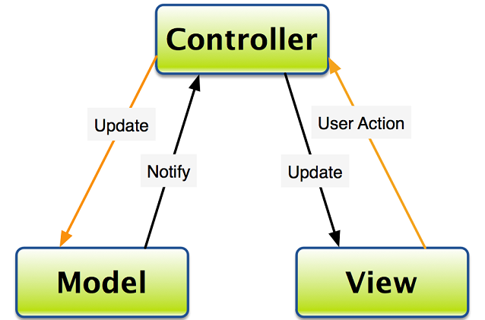

Hình 1‑1 Mô hình MVC nguồn [9]

Theo [9], MVC là viết tắt của Model – View –Controller. Là một trong những design pattern được vận hành để tách mã lệnh thành 3 phần riêng biệt. Ở mỗi phần MVC sẽ có những chức năng đặc thù. Để xử lý các tác vụ mà request gửi tới. MVC là cho mã lệnh trở nên trong sáng, dễ phát triển và dễ nâng cấp theo thời gian.

Model: Là thành phần chịu trách nhiệm xử lý các thao tác trên database. Và gởi trả kết quả thông qua view.

View: Là phần hiển thị thông tin trên website, sau khi đi qua controller và nhận kết quả từ phía model thì view là bước cuối cùng để chuyển thông tin tới người dùng.

Controller: Là phần điều hướng các request tới những tác vụ tương ứng. Controller là một phần không thể thiếu ở bất cứ framework nào. Vì nó có trách nhiệm gởi và nhận request từ hệ thống tới người sử dụng.

Kiến trúc mô hình MVC:

Theo [10], Trong kiến trúc MVC, một đối tượng đồ họa người dùng (GUI Compone nt) bao gồm 3 thành phần cơ bản: Model, View, và Controller. Model có trách nhiệm đối với toàn bộ dữ liệu cũng như trạng thái của đối tượng đồ họa. View chính là thể hiện trực quan của Model, hay nói cách khác chính là giao diện của đối tượng đồ họa. Và Controller điều khiển việc tương tác giữa đối tượng đồ họa với người sử dụng cũng như những đối tượng khác.

### ****Entity Framework****

Theo [11], Entity Framework (EF) là một framework ánh xạ quan hệ đối tượng (ORM) dành cho ADO.NET, là 1 phần của .NET Framework. EF cho phép các nhà phát triển Web tương tác với dữ liệu quan hệ theo phương pháp hướng đối tượng đặc trưng. Lợi ích lớn nhất của EF là giúp lập trình viên giảm thiểu việc lập trình mã nguồn cần thiết để truy cập và tương tác với cơ sở dữ liệu. EF được Microsoft hỗ trợ phát triển lâu dài và bền vững, vì vậy EF là 1 framework mạnh nhất hiện nay để phát triển ứng dụng Web với sự hỗ trợ đông đảo của các nhà phát triển Web.

Theo [12], ADO.NET Entity Framework là một khung Object Relational Mapping (ORM). Đây là kỹ thuật truy cập cơ sở dữ liệu (Access Database) giúp lập trình viên lấy dữ liệu và lưu một cách nhanh chóng đồng thời các kết quả trả về thông qua đối tượng DataReader, DataSet và Class sẽ dễ dàng cho lập trình viên xử lý.

## Cơ sở dữ liệu SQL Server.

Theo [13], SQL server chính là cụm từ viết tắt của Structure Query Language được sử dụng nhiều trong các lĩnh vực bởi chức năng quản lý dữ liệu. Các ngôn ngữ cấp cao như: [Visual C](https://www.visualstudio.com/vs/cplusplus/), [Oracle](https://www.oracle.com/database/index.html), Visual Basic,… đều có trình hỗ trợ là SQL. Những ứng dụng khi chạy phải sử dụng SQL khi người dùng truy cập tới cơ sở dữ liệu thì không cần sử dụng trực tiếp SQL.

SQL Server là một hệ quản trị cơ sở dữ liệu quan hệ (Relational Database Management System (RDBMS)) sử dụng câu lệnh SQL (Transact-SQL) để trao đổi dữ liệu giữa máy Client và máy cài SQL Server

## Kết chương

Trong chương này, chúng ta đã nêu ra các công cụ, các lý thuyết phục vụ cho công việc xây dựng đề tài là “Xây dựng website bán điện thoại di động và phụ kiện.”. Trong chương tiếp theo đồ án sẽ làm rõ các mỗi quan hệ thực thể, các luồng dữ liệu và xây dựng cơ sở dữ liệu mức vật lí cho bài toán.

# PHÂN TÍCH THIẾT KẾ HỆ THỐNG

Trong chương này đồ án sẽ trình bày các bước phân tích cơ bản về website bao gồm: Các chức năng cần thiết của website, các yêu cầu của khách hàng, các mô hình phân rã chức năng, các mô hình luồng dữ liệu và các mô hình thực thể liên kết và các liên kết dữ liệu.

## Chức năng và mô tả

Danh sách các chức năng và mô tả về các chức năng được liệt kê trong Bảng 3‑1

| **STT** | **Tên chức Năng** | **Mô tả** |
| --- | --- | --- |
| 1 | Đăng nhập | Đăng nhập vào hệ thống, chia theo quyền đăng nhập. |
| 2 | Đăng ký thành viên | Đăng ký tài khoản trên hệ thống với quyền mặc định là người dùng. |
| 3 | Đăng xuất | Thoát tài khoản khỏi hệ thống. |
| 4 | Cập nhật thông tin cá nhân | Xem và thay đổi thông tin cá nhân. |
| 5 | Xem giỏ hàng | Xem danh sách những sản phẩm đã chọn và giá của sản phẩm cũng như giỏ hàng |
| 6 | Sửa giỏ hàng | Sửa hoặc thay đổi những sản phẩm đã tồn tại trong giỏ hàng. |
| 7 | Xóa giỏ hàng | Xóa toàn bộ giỏ hàng. |
| 8 | Đặt Hàng | Chức năng thanh toán sẽ gửi đơn hàng tới hệ thống để quản lý kiểm tra và xác nhận đơn hàng. |
| 9 | Chính sửa đơn hàng | Xem đơn hàng, sửa xóa theo nhu cầu trước khi xác nhận. |
| 10 | Tổng hợp đơn hàng | Hiển thị danh sách đơn hàng mới được đặt hàng cần xử lý xác nhận. |
| 11 | Xử lí đơn hàng | Sau khi kiểm tra đơn hàng, quản lý chấp nhận đơn hàng và chuyển cho phía giao hàng. |
| 12 | Tìm kiếm | Tìm kiểm các sản phẩm có trong hệ thống theo các tiêu chí như giá, tên sản phẩm, nhà sản xuất… |
| 13 | Viết bài | Quản lý đăng bài viết về thông tin sản phẩm, những bài đánh giá, review hay hướng dẫn để người đọc tham khảo. |
| 14 | Quản lí phản hồi | Quản lý cửa hàng kiểm tra và xem xét những phản hồi từ khách hàng, nếu có những phản hồi vi phạm nội quy của cửa hàng sẽ bị xóa. |
| 15 | Phân quyền | Phân quyền cho các tài khoản khác nhau được thao tác trên những chức năng của hệ thống. |
| 16 | Xóa thành viên | Xóa các tài khoản vi phạm nội quy kinh doanh của cửa hàng hoặc những nhân viên, quản lý đã nghỉ làm tại cửa hàng, |
| 17 | Thêm sản phẩm | Thêm sản phẩm mới, sửa thông tin sản phẩm, tạo giá khuyến mại cho các sản phẩm. |
| 18 | Cập nhật sản phẩm | Cập nhật thông tin cho các sản phẩm |
| 19 | Tạo khuyến mãi | Tạo chương trình khuyến mãi cho sản phẩm |
| 20 | Thống kê | Thống kê doanh thu của cửa hàng, thống kê số lượng đơn hàng theo các tiêu chí khác nhau. |

Bảng 2‑1 Danh sách chức năng và mô tả

## Phân tích chức năng

### Mô hình phân rã chức năng

Mo hình phân rã chức năng được mô tả chi tiết trong Hình 2‑1: Biểu đồ phân rã chức năng



Hình 2‑1 Biểu đồ phân rã chức năng

### Danh sách các hồ sơ dữ liệu

Danh sách các hồ sơ dữ liệu bao gồm:

* Sản Phẩm: Lưu trữ thông tin cho sản phẩm gồm: Tên sản phẩm, giá sản phẩm, nhà sản xuất, số lượng, hình ảnh
* Đơn hàng: Lưu thông tin đơn hàng.
* Đánh giá: Lưu đánh giá, phản hồi của khách hàng về sản phẩm.
* Bài viết: Lưu thông tin bài viết.
* Khuyến mại: Lưu thông tin khuyến mại.
* Tài Khoản: Lưu thông tin về tài khoản.
* Bảo hành: Lưu thông tin về sản phẩm được bảo hành.
* Nhà sản xuất: Lưu thông tin của nhà sản xuất.
* Quyền: Lưu thông tin các quyền truy cập.

### Ma trận thực thể chức năng

Ma trận thực thể chức năng được mô tả chi tiết trong Bảng 2‑2.

|  |
| --- |
| Các thực thể |
| a Sản phẩm |  |
| b Đơn Hàng |  |  |
| c Đánh giá |  |  |  |
| d Bài viết |  |  |  |  |
| e Khuyến mại |  |  |  |  |  |
| f Tài Khoản |  |  |  |  |  |  |
| g Bảo hành |  |  |  |  |  |  |  |
| h Nhà Sản xuất |  |  |  |  |  |  |  |  |
| i Quyền |  |  |  |  |  |  |  |  |  |
| Các Chức năng nghiệp vụ | a | b | c | d | e | f | g | h | i |
| 1 Quản lý truy cập |  |  |  |  |  | R/U/C |  |  |  |
| 2 Đặt Hàng | R | U/C/R | R | R | R | R | R | R |  |
| 3 Tìm Kiếm | R |  | R | R | R |  |  | R |  |
| 4 Quản lý tin tức |  |  | R/U/C | C/R |  |  |  |  |  |
| 5 Quản lý thành viên |  |  |  |  |  | C/U/R |  |  | U/C/R |
| 6 Quản lý sản phẩm | R/U |  |  |  |  |  |  | R |  |

Bảng 2‑2 Ma trận thực thể chức năng

### 

### Sơ đồ luồng dữ liệu

#### Sơ đồ luồng dữ liệu mức ngữ cảnh

Luồng dữ liệu mức ngữ cảnh của bài toán được mô tả trong Hình 2‑2: biểu đồ luồng dữ liệu mức ngữ cảnh



Hình 2‑2 Biểu đồ luồng dữ liệu mức ngữ cảnh

#### Sơ đồ luồng dữ liệu mức đỉnh

Luồng dữ liệu mức đỉnh được mô tả trong Hình 2‑3: Biểu đồ luồng dữ liệu mức đỉnh



Hình 2‑3 Biểu đồ luồng dữ liệu mức đỉnh

#### Sơ đồ luồng dữ liệu mức 1-Quản lý truy cập

Luồng dữ liệu mức 1- quản lý truy cập được mô tả trong Hình 2‑4: Biểu đồ luồng dữ liệu mức quản lý truy cập



Hình 2‑4 Biểu đồ luồng dữ liệu mức quản lý truy cập

**Chức năng đăng nhập:**

* Mục đích: Đăng nhập vào website.
* Mô tả: khách hàng hoặc nhân viên đăng nhập để xác định mục đích sử dụng.
* Tác nhân: Nhân Viên, khách hàng.
* Điều kiện trước: tài khoản đã tồn tại trên hệ thống.
* Luồng sự kiện:
  + Người dùng chọn nút “Đăng nhập” trên thanh menu.
  + Người dùng điền thông tin đăng nhập.
  + Nhấn nút đăng nhập, trở lại giao diện trang chủ.

**Chức năng đăng ký:**

* Mục đích: Đăng kí tài khoản trên hệ thống phục vụ cho việc mua sản phẩm.
* Mô tả: Chức năng đăng kí có tác dụng tạo tài khoản cá nhân gồm thông tin cá nhân phục vụ cho việc đặt hàng và kiểm soát đơn hàng của cửa hàng.
* Tác nhân: Khách hàng, nhân viên
* Điều kiện trước: Khách hàng chưa có tài khoản hoặc muốn đăng ký thêm tài khoản trên hệ thống.
* Luồng sự kiện:
  + Người dùng chọn nút “Đăng ký” trên thanh menu.
  + Người dùng nhập thông tin đăng ký.
  + Bấm nút xác nhận.
  + Rẽ Nhánh: nếu tài khoản đã tồn tại thì hệ thống sẽ thông báo lại việc đăng ký không thành công. Ngược lại: Đăng ký thành công level mặc định đăng kí là “0”.

**Chức năng đăng xuất:**

* Mục đích: Đăng xuất tài khoản khỏi hệ thống, kết thúc phiên làm việc.
* Mô tả: Chức năng có tác dụng xóa những thông tin đăng nhập hay giỏ hàng của khách hàng đang được lưu tạm thời trong phiên làm việc.
* Tác nhân: Khách hàng, Nhân viên.
* Luồng sự kiện: Người dùng click vào nút đăng xuất, session lưu thông tin đăng nhập sẽ được reset về null.

**Chức năng đổi thông tin:**

* Mục đích: Thay đổi thông tin cá nhân của người dùng.
* Mô tả: Chức năng thay đổi thông tin làm nhiệm vụ giúp người dùng cập nhật thông tin mới của mình khi có sự thay đổi về thông tin cá nhân ảnh hưởng tới việc mua bán sản phẩm.
* Tác nhân: Nhân viên, khách hàng.
* Điều kiện trước: người dụng đã đăng nhập vào website
* Luồng sự kiện:
  + Người dùng vào phần thông tin cá nhân.
  + Chọn đường dẫn đổi thông tin.
  + Nhập thông tin cần thay đổi.
  + Lưu lại.
  + Rẽ Nhánh: Nếu thông tin bị lỗi nhập liệu hoặc để trống 1 số trường not null đổi thông tin không thành công. Ngược lại Đổi thông tin thành công giao diện quay lại trang thông tin cá nhân.

#### Sơ đồ luồng dữ liệu mức 1-Đặt hàng

Sơ đồ luồng dữ liệu mức 1- đặt hàng được mô tả trong Hình 2‑5 Biểu đồ luồng dữ liệu mức đặt hàng



Hình 2‑5 Biểu đồ luồng dữ liệu mức đặt hàng

**Chức năng chọn hàng:**

* Mục đích: Thêm sản phẩm vào giỏ hàng
* Mô tả:
* Tác nhân: Khách hàng
* Luồng sự kiện: Khách hàng sau khi lựa chọn được sản phẩm cần mua, khách hàng sẽ bấm chọn đưa sản phẩm vào giỏ hàng để thanh toán sau.

**Chức năng xem giỏ hàng:**

* Mục đích: Xem thông tin giỏ hàng.
* Mô tả:
* Tác nhân: Khách hàng.
* Điều kiện trước: Đã tồn tại hàng trong giỏ hàng.
* Luồng sự kiện:
  + Khách hàng bấm nút “Giỏ Hàng”.

**Chức năng cập nhật giỏ hàng:**

* Mục đích: Sửa thông tin của giỏ hàng theo mục đích cá nhân.
* Mô tả:
* Tác nhân: Khách hàng
* Điều kiện trước: Giỏ hàng đã có sản phẩm bên trong.
* Luồng sự kiện:
  + Khách hàng bấm nút “Giỏ Hàng” để vào trong giỏ hàng.
  + Bấm Nút “Sửa” trên giao diện để vào view sửa giỏ.
  + Thay đổi thông tin giỏ hàng và bấm “Cập nhật”.

**Chức năng Đặt hàng:**

* Mục đích: Gửi đơn hàng đến nhân viên cửa hàng và chờ xác nhận
* Mô tả:
* Tác nhân: Khách Hàng
* Điều kiện trước: Đã tồn tại giỏ hàng với sản phẩm có trong giỏ.
* Luồng sự kiện:
  + Khách hàng bấm “Giỏ Hàng” vào giỏ hàng và chọn thanh toán để đơn hàng được nhân viên xem xét và chấp nhận đơn hàng bằng cách đăng nhập và bấm nút thanh toán.

**Chức năng sửa thông tin đơn hàng:**

* Mục đích: sửa thông tin đơn hàng khi phát hiện sai sót sau khi bấm nút thanh toán mà đơn hàng chưa được nhân viên xác nhận.
* Tác Nhân: Khách hàng.
* Điều kiện trước: đơn đặt hàng đã tồn tại và chưa được nhân viên xác nhận.
* Luồng sự kiện:
  + Khách hàng vào thông tin cá nhân.
  + Đơn hàng có thể chỉnh sửa được sẽ hiển thị nút “Sửa Đơn Hàng” , bấm nút “Sửa Đơn Hàng” để sửa và lưu lại.

**Chức năng xác nhận đơn hàng:**

* Mục đích: Tổng hợp các đơn hàng mới để xem xét và xác nhận.
* Tác nhân: Nhân viên.
* Điều kiện trước: Đơn hàng mới đã tồn tại.
* Luồng sự kiện: Nhân viên xem danh sách đơn hàng mới và xác nhận đơn hàng.

#### Sơ đồ luồng dữ liệu mức 1-Tìm kiếm

Sơ đồ luồng dữ liệu mức 1- Tìm kiếm được mô tả trong Hình 2‑6 Biểu đồ luồng dữ liệu mức tìm kiếm



Hình 2‑6 Biểu đồ luồng dữ liệu mức tìm kiếm

**Chức năng tìm kiếm:**

* Mục đích: Tìm kiếm sản phẩm, bài viết tiện lợi hơn.
* Tác nhân: Khách hàng, Nhân viên.
* Luồng sự kiện: Trên website sẽ có ô tìm kiếm, người dùng nhập thông tin của đối tượng cần tìm kiếm vào ô tìm kiếm, kết quả trả về sẽ giống hoặc gần giống mục đích tìm kiếm của khách hàng.

#### Sơ đồ luồng dữ liệu mức 1-Quản trị hệ thống.

Sơ đồ luồng dữ liệu mức 1- Quản trị hệ thống được mô tả trong Hình 2‑7 Biểu đồ luồng dữ liệu mức quản trị hệ thống



Hình 2‑7 Biểu đồ luồng dữ liệu mức quản trị hệ thống

**Chức năng viết bài:**

* Mục đích: Viết những bài viết chia sẻ thông tin hay những hướng dẫn tới người đọc.
* Tác Nhân: Nhân Viên.
* Luồng sự kiện:
  + Nhân viên vào mục quản lý bài viết.
  + Chọn viết bài và đăng lên hệ thống.

**Chức năng Quản lý phản hồi:**

* Mục đích: Tiếp nhận phản hồi đánh giá của khách hàng.
* Tác nhân: Nhân viên.
* Luồng sự kiện: Nhân viên sẽ có thông báo về những phản hồi mới trên hệ thống, đọc phản hồi hoặc có thể tư vấn cho khách hàng qua phản hồi, xóa những phản hồi vi phạm nội quy.

**Chức năng phân quyền:**

* Mục đích: Phân chia quyền hạn của nhân viên theo từng cấp độ.
* Tác Nhân: Nhân viên.
* Luồng sự kiện: Nhân viên có quyền phân chia quyền hạn cho người khác sẽ thêm quyền, hay xóa quyền cho những nhân viên khác.

**Chức năng xóa thành viên:**

* Mục đích: Xóa những tài khoản đang tồn tại trên hệ thống
* Tác nhân: Nhân viên.
* Luồng sự kiện: Nhân viên có quyền xóa thành viên sẽ tiến hành xóa thành viên đó trong mục quản lý người dùng khi thành viên vi phạm nội quy có hậu quả hoặc nhân viên đã ngừng làm việc tại cửa hàng.

**Chức năng cập nhật sản phẩm:**

* Mục đích: Cập nhật thông tin sản phẩm.
* Tác Nhân: Nhân viên có quyền cập nhật thông tin sản phẩm.
* Luồng sự kiện: Trong phần quản lý sản phẩm, nhân viên tiến hành thay đổi thông tin cho sản phẩm và lưu lại.

**Chức năng quản lý tồn kho:**

* Mục đích: Quản lý số lượng sản phẩm phục vụ kinh doanh.
* Tác Nhân: Nhân viên có quyền quản lý tồn kho.
* Luồng sự kiện: Trong phần quản lý sản phẩm, nhân viên xem xét những sản phẩm đã hết hàng nhưng vẫn kinh doanh của cửa hàng để đưa ra giải pháp nhập mới.

#### Sơ đồ luồng dữ liệu mức đỉnh 1-Thống kê, Báo cáo

Sơ đồ luồng dữ liệu mức 1- Thống kê, báo cáo được mô tả trongHình 2‑8 Biểu đồ luồng dữ liệu mức thống kê, báo cáo



Hình 2‑8 Biểu đồ luồng dữ liệu mức thống kê, báo cáo

### Biểu đồ hoạt động

#### Chức năng đăng ký:

Chức năng đăng kí được mô tả bằng biểu đồ trong hình Hình 2‑9 Biểu đồ hoạt động chức năng đăng ký.



Hình 2‑9 Biểu đồ hoạt động chức năng đăng ký.

#### Chức năng đăng nhập:

Hoạt động của chức năng đăng nhập được miêu tả qua hình Hình 2‑10 Biểu đồ hoạt động chức năng Đăng nhập.



Hình 2‑10 Biểu đồ hoạt động chức năng Đăng nhập.

#### Chức năng cập nhật thông tin:

Hoạt động của chức năng cập nhật thông tin được miêu tả trong Hình 2‑11 Biểu đồ hoạt động chức năng cập nhật thông tin.



Hình 2‑11 Biểu đồ hoạt động chức năng cập nhật thông tin.

#### Chức năng xem giỏ hàng

Hoạt động của chức năng xem giỏ hàng sau khi giỏ hàng đã tồn tại được miêu tả trong Hình 2‑12



Hình 2‑12 Biểu đồ hoạt động chức năng xem giỏ hàng.

#### Chức năng sửa giỏ hàng

Hoạt động của chức năng sửa giỏ hàng được miêu tả trong Hình 2‑13.



Hình 2‑13 Biểu đồ hoạt động chức năng sửa giỏ hàng.

#### Chức năng xóa giỏ hàng

Hoạt động của chức năng xóa giỏ hàng được miêu tả trong Hình 2‑14.



Hình 2‑14 Biểu đồ hoạt động chức năng xóa giỏ hàng.

#### Chức năng đặt hàng

Hoạt động của chức năng đặt hàng được miêu tả trong Hình 2‑15.



Hình 2‑15 Biểu đồ hoạt động chức năng đặt hàng.

#### Chức năng chỉnh sửa đơn hàng

Hoạt động của chức năng chỉnh sửa đơn hàng được miêu tả trong Hình 2‑16.



Hình 2‑16 Biểu đồ hoạt động chức năng sửa đơn hàng.

#### Chức năng tổng hợp đơn hàng

Hoạt động của chức năng quản lý đơn hàng được chia làm 3 phần : đơn hàng mới, đơn hàng đã xác nhận và đơn hàng đã gửi được miêu tả trong Hình 2‑17.



Hình 2‑17 Biểu đồ hoạt động chức năng tổng hợp đơn hàng.

#### Chức năng xử lý đơn hàng

Hoạt động của chức năng xử lí đơn hàng được miêu tả trong Hình 2‑18 Biểu đồ hoạt động chức năng xử lý đơn hàng.



Hình 2‑18 Biểu đồ hoạt động chức năng xử lý đơn hàng.

#### Chức năng tìm kiếm

Hoạt động của chức năng tìm kiếm được miêu tả trong Hình 2‑19.



Hình 2‑19 Biểu đồ hoạt động chức năng tìm kiếm.

#### Chức năng viết bài

Hoạt động của chức năng viết bài được miêu tả trong Hình 2‑20 Biểu đồ hoạt động chức năng viết bài.



Hình 2‑20 Biểu đồ hoạt động chức năng viết bài.

#### Chức năng quản lý phản hồi

Hoạt động của chức năng quản lý phản hồi được miêu tả trong Hình 2‑21 Biểu đồ hoạt động chức năng quản lý phản hồi.



Hình 2‑21 Biểu đồ hoạt động chức năng quản lý phản hồi.

#### Chức năng phân quyền

Hoạt động của chức năng phân quyền được miêu tả trong Hình 2‑22 Biểu đồ hoạt động chức năng phân quyền.



Hình 2‑22 Biểu đồ hoạt động chức năng phân quyền.

#### Chức năng xóa thành viên

Hoạt động của chức năng xóa thành viên được miêu tả trong Hình 2‑23 Biểu đồ hoạt động chức năng xóa thành viên.



Hình 2‑23 Biểu đồ hoạt động chức năng xóa thành viên.

#### Chức năng thêm sản phẩm

Hoạt động của chức năng thêm mới sản phẩm được miêu tả trong Hình 2‑24 Biểu đồ hoạt động chức năng thêm sản phẩm.



Hình 2‑24 Biểu đồ hoạt động chức năng thêm sản phẩm.

#### Chức năng cập nhật sản phẩm

Hoạt động của chức năng cập nhật sản phẩm được miêu tả trong Hình 2‑25 Biểu đồ hoạt động chức năng cập nhật sản phẩm.



Hình 2‑25 Biểu đồ hoạt động chức năng cập nhật sản phẩm

#### Chức năng tạo khuyến mại

Hoạt động của chức năng tạo khuyến mại được miêu tả trong Hình 2‑26



Hình 2‑26 Biểu đồ hoạt động chức năng tạo khuyến mại

#### Chức năng thống kê

Hoạt động của chức năng thống kê được miêu tả trong Hình 2‑27.



Hình 2‑27 Biểu đồ hoạt động chức năng thống kê

## Các thực thể

### Danh sách thực thể

#### Tài khoản

Thực thể khách hàng được mô tả như Hình 2‑28.



Hình 2‑28 Thực thể User

#### Loại sản phẩm

Thực thể loại sản phẩm được mô tả như Hình 2‑29.



Hình 2‑29 Thực thể loại Sản phẩm

#### Sản Phẩm

Thực thể sản phẩm được mô tả như Hình 2‑30.



Hình 2‑30 Thực thể sản phẩm

#### Chi tiết Sản phẩm

Thực thể chi tiết sản phẩm được mô tả như Hình 2‑31.



Hình 2‑31 Thực thể chi tiết sản phẩm

#### Bảo hành

Thực thể bảo hành được mô tả như Hình 2‑32.



Hình 2‑32 Thực thể Bảo hành

#### Khuyến mãi

Thực thể khuyến mại được mô tả như Hình 2‑33.



Hình 2‑33 Thực thể khuyến mại

#### Đơn hàng

Thực thể đơn hàng được mô tả như Hình 2‑34.



Hình 2‑34 Thực thể đơn hàng

#### Chi tiết đơn hàng

Thực thể chi tiết đơn hàng được mô tả như Hình 2‑35.



Hình 2‑35Thực thể chi tiết đơn hàng

#### Bài viết

Thực thể bài viết được mô tả như Hình 2‑36.



Hình 2‑36 Thực thể Bài Viết

#### Phản Hồi

Thực thể phản hồi được mô tả như Hình 2‑37.



Hình 2‑37 Thực thể phản hồi

#### Nhóm Quyền

Thực thể nhóm quyền được mô tả như Hình 2‑38.



Hình 2‑38 Thực thể Nhóm quyền

#### Chi tiết quyền

Thực thể chi tiết quyền được mô tả như Hình 2‑39.



Hình 2‑39 Thực thể Chi tiết quyền

## Bảng dữ liệu

### Danh sách bảng dữ liệu

#### Bảng người dùng (TAIKHOAN)

Bảng Người dùng (TAIKHOAN) làm nhiệm vụ lưu trữ thông tin của người dung và nhân viên của cửa hàng.

| **STT** | **Tên trường** | **Ràng buộc** | **Kiểu dữ liệu** |
| --- | --- | --- | --- |
|  | ID | PK | Int() |
|  | TenDN |  | Char(28) |
|  | MatKhau |  | Char(16) |
|  | HoTen |  | Nvarchar(50) |
|  | Phone |  | Char(11) |
|  | Email |  | Char(50) |
|  | level |  | Int() |
|  | DiaChi |  | Nvarchar(500) |

Bảng 2‑3 Khách hàng

#### Bảng Sản phẩm(SanPham)

Bảng này có nhiệm vụ lưu trữ thông tin cho các sản phẩm.

| **STT** | **Tên trường** | **Ràng buộc** | **Kiểu dữ liệu** |
| --- | --- | --- | --- |
|  | ID_sp | PK | Int() |
|  | ID_NhomSanPham | FK | Int() |
|  | Ten_SP |  | Nvarchar(50) |
|  | Nha_SX |  | Nvarchar(50) |
|  | Gia_SP |  | decimal(18, 0) |
|  | SoLuong |  | Int() |
|  | Image |  | nvarchar(250) |
|  | ThanhToanTrucTuyen |  | nvarchar(4000) |

Bảng 2‑4 Sản phẩm

#### Bảng Chi tiết sản phẩm(Detail_SP)

Bảng Chi tiết sản phẩm có chức năng lưu những thông tin them, chi tiết bổ sung cho bảng sản phẩm.

| **STT** | **Tên Trường** | **Ràng buộc** | **Kiểu dữ liệu** |
| --- | --- | --- | --- |
|  | ID_SP | PK | Int() |
|  | Image |  | Char() |
|  | Color |  | nvarchar(20) |
|  | HeDH |  | nvarchar(50) |
|  | BoNho |  | Char() |
|  | SacNhanh |  | Bit() |
|  | BaoHanh |  | Char() |
|  | HT4G |  | Bit |
|  | Camera |  | Int() |
|  | Bluetooth |  | Bit |
|  | CPU |  | nvarchar(50) |
|  | Ram |  | int |
|  | wifi |  | Bit |
|  | TheNho |  | Bit |
|  | Sim |  | int |

Bảng 2‑5 Chi tiết Sản Phẩm

#### Bảng Loại sản phẩm(Category)

Bảng Loại sản phẩm làm nhiệm vụ phân nhóm các sản phẩm theo loại như: điện thoại,phụ kiện,…

|  |  |  |  |
| --- | --- | --- | --- |
| **STT** | **Tên trường** | **Ràng buộc** | **Kiểu dữ liệu** |
| 1 | Id_loaisp | PK | Int() |
| 2 | MoTa |  | Nvarchar(50) |

Bảng 2‑6 Loại Sản Phẩm

#### Bảng Khuyến mại(KhuyenMai)

Bảng Khuyến mại làm nhiệm vụ lưu trữ thông tin cho các đợt khuyến mại của cửa hàng.

|  |  |  |  |
| --- | --- | --- | --- |
| **STT** | **Tên trường** | **Ràng buộc** | **Kiểu dữ liệu** |
|  | ID_KM | PK | Int() |
|  | ID_SP | FK | Int() |
|  | NgayBD |  | Date/time |
|  | NgayKT |  | Date/time |
|  | PhanTram |  | int |

Bảng 2‑7 Khuyến mại

#### Bảng đơn hàng(DonHang)

Bảng đơn hàng làm nhiệm vụ lưu trữ thông tin đơn hang như : người bán, người mua, giá trị đơn hang,…

| **STT** | **Tên trường** | **Ràng buộc** | **Kiểu dữ liệu** |
| --- | --- | --- | --- |
|  | ID_DH | PK | Int() |
|  | ID_User | FK | Int() |
|  | Status |  | Nvarchar(50) |
|  | DaThanhToan |  | bit |
|  | TongGia |  | decimal(18, 0) |
|  | NguoiNhan |  | nvarchar(500) |
|  | DiaChiNhan |  | nvarchar(1000) |
|  | SoDienThoaiNhan |  | varchar(11) |
|  | NgayMua |  | datetime |
|  | NguoiBan |  | nvarchar(50) |

Bảng 2‑8 Đơn Hàng

#### Bảng chi tiết đơn(ChiTietDon)

Bảng chi tiết đơn làm nhiệm vụ lưu trữ chi tiết thông tin cho đơn hàng, lưu thông tin danh sách sản phẩm theo đơn hàng.

| **STT** | **Tên trường** | **Ràng buộc** | **Kiểu dữ liệu** |
| --- | --- | --- | --- |
|  | ID_CTD | PK | Int() |
|  | ID_DH | FK | Int() |
|  | TenSP |  | Nvarchar() |
|  | SoLuong |  | Int() |
|  | GiaKhiMua |  | Decimal() |
|  | GiaGoc |  | decimal(18, 0) |
|  | GhiChu |  | nvarchar(50) |
|  | ID_SP |  | int |

Bảng 2‑9 Chi tiết đơn

#### Bảng Đánh giá(DanhGia)

Bảng đánh giá làm nhiệm vụ lưu những đánh giá, phản hồi của khách hàng về sản phẩm.

| **STT** | **Tên trường** | **Ràng buộc** | **Kiểu dữ liệu** |
| --- | --- | --- | --- |
|  | ID_DG | PK | Int() |
|  | ID_SP | FK | Int() |
|  | ID_User | FK | Int() |
|  | HoTen |  | Nvarchar(50) |
|  | NoiDung |  | Nvarchar(1000) |
|  | Status |  | int |

Bảng 2‑10 Đánh Giá

#### Bảng bài viết(BaiViet)

Bảng bài viết có nhiệm vụ lưu thông tin các bài viết, các bài nhận xét cho các sản phẩm, hay các hướng dẫn sử dụng.

| **STT** | **Tên trường** | **Ràng buộc** | **Kiểu dữ liệu** |
| --- | --- | --- | --- |
|  | ID_BV | PK | Int() |
|  | ID_User | FK | Int() |
|  | AnhBia |  | Nvarchar(100) |
|  | TieuDe |  | Nvarchar(1000) |
|  | NoiDung |  | Nvarchar(Max) |

Bảng 2‑11 Bài viết

#### Bảng bảo hành(BaoHanh)

Bảng bảo hành có nhiệm vụ lưu thông tin bảo hành theo iMei mỗi máy.

| **STT** | **Tên trường** | **Ràng buộc** | **Kiểu dữ liệu** |
| --- | --- | --- | --- |
|  | ID_BH | PK | Int() |
|  | ID_User | FK | Int() |
|  | ID_SP | FK | Int() |
|  | iMei |  | Nvarchar(50) |
|  | BaoHanhDen |  | Datetime |

Bảng 2‑12 Bảo hành

#### Bảng nhóm quyền(NhomQuyen)

Bảng nhóm quyền có nhiệm vụ lưu các nhóm quyền cho mục đích phân quyền.

| **STT** | **Tên trường** | **Ràng buộc** | **Kiểu dữ liệu** |
| --- | --- | --- | --- |
|  | ID_NQ | PK | Int() |
|  | TenNQ |  | nvarchar(50) |
|  | MoTa |  | Nvarchar(100) |

Bảng 2‑13 Nhóm Quyền

#### Bảng chi tiết quyền(CTQuyen)

Bảng Chi tiết quyền lưu thông tin các quyền theo các nhóm quyền.

|  |  |  |  |
| --- | --- | --- | --- |
| **STT** | **Tên trường** | **Ràng buộc** | **Kiểu dữ liệu** |
|  | ID_CTQ | PK | Int() |
|  | ID_NQ | FK | Int() |
|  | TenQuyen |  | nvarchar(50) |
|  | MaQuyen |  | Char(10) |

Bảng 2‑15 Chi tiết quyền

### Mô hình thực thể liên kết

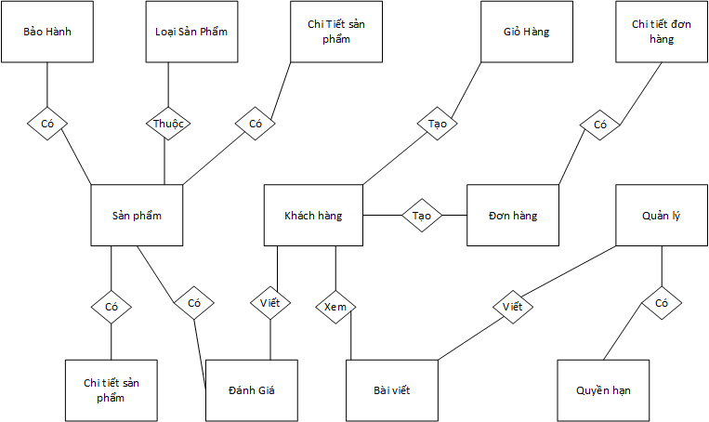

Hình 2‑40 Mô hình thực thể liên kết

### Mô hình dữ liệu liên kết

Mô hình quan hệ của CSDL được thể hiện trong Phụ lục 0‑1 .

## Kết chương

Chương này đã làm rõ được các chức năng, các luồng dữ liệu sẽ xảy ra trong website và các mối quan hệ giữa các tác nhân, mỗi liên kết giữa các thực thể. Mô hình cơ sở dữ liệu được hình thành trên mức logic và vật lý làm tiền đề để xây dựng sản phẩm: ” Xây dựng website bán điện thoại di động và phụ kiện”. Kết quả sản phẩm là giao điện và các chức năng được thực hiện trên website cùng các cài đặt sẽ được làm rõ trong chương tiếp theo

# KẾT QUẢ CÀI ĐẶT, THỬ NGHIỆM HOẶC KẾT QUẢ NGHIÊN CỨU

Trong chương này Đồ án sẽ nêu cách thức cài đặt các chương trình cần thiết để “Xây dựng website bán điện thoại di động và phụ kiện.”. Thử nghiệm sản phẩm và đưa ra các giao diện chính của đồ án.

## Cài đặt

### Cài đặt SQL Server

SQL là công cụ chính phục vụ cho việc lưu giữ cơ sở dữ liệu cho website được cài đặt như trong Hình 3‑1.

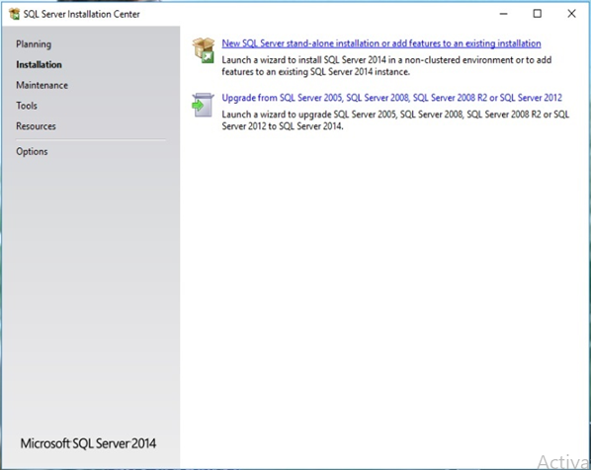

Hình 3‑1 Cài đặt SQL Server 2014

### Cài đặt Visual Studio

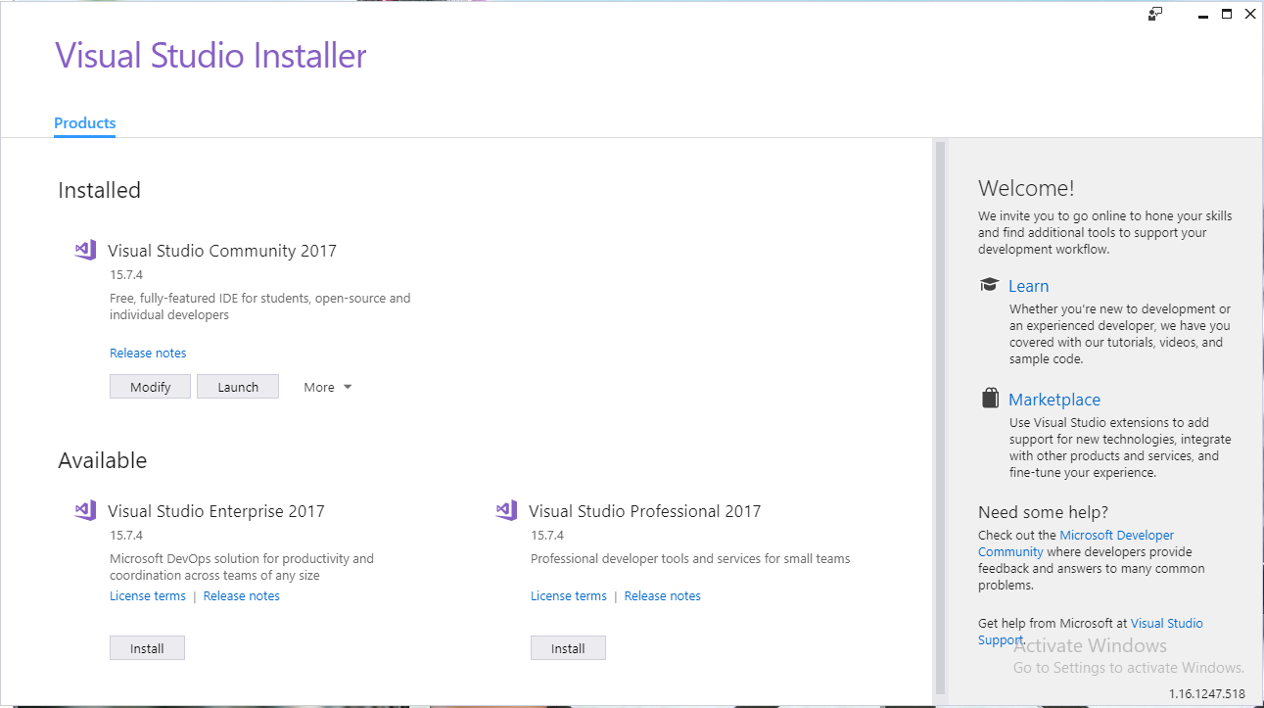

Hình 3‑2 Cài đặt Visual Studio 2017.

## Giao diện người dùng.

Khi truy cập vào website chúng ta sẽ thấy được giao diện trang chủ như Hình 3‑3. Từ giao diện trang chủ, người dung có thể click vào sản phẩm để xem chi tiết sản phẩm như Hình 3‑7. Khi người dùng có nhu cầu tìm kiếm sản phẩm theo tên sản phẩm thì có thể nhập thông tin sản phẩm vào khung tìm kiếm trên thanh menu phía trên và kết quả trả về như Hình 3‑4. Sau khi lựa chọn sản phẩm cần mua khách hàng có thể vào trong giỏ hàng để xem chi tiết giỏ hàng hoặc chỉnh sửa giỏ hàng như trong Hình 3‑5. Khách hàng có thể đọc các thông tin, bài viết mới của cửa hàng bằng cách click vào bài viết phía trên của trang web, bài viết sẽ hiện lên như trong . Khi khách hàng đặt hàng thì trước tiên cần đăng nhập vào trang web như trong , nếu khách hàng chưa có tài khoản thì có thể đăng kí tài khoản theo hướng dẫn trong.

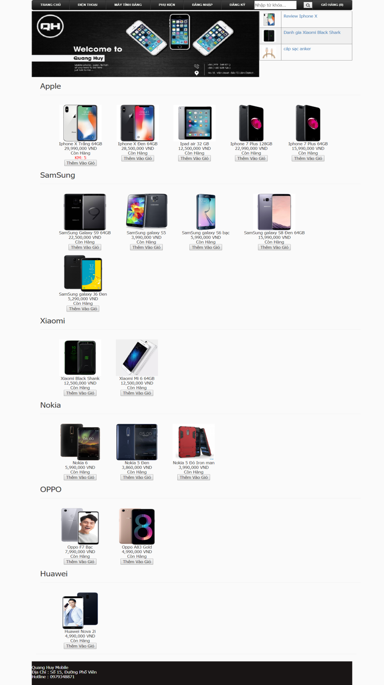

Hình 3‑3 Giao diện trang chủ

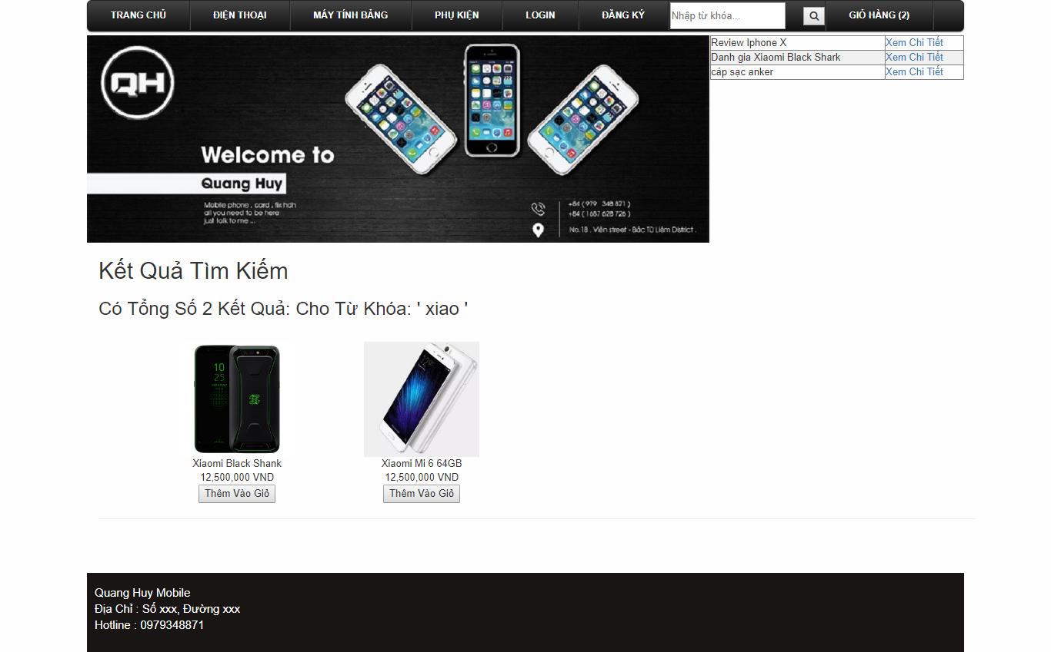

Hình 3‑4 Kết quả tìm kiếm trả về.

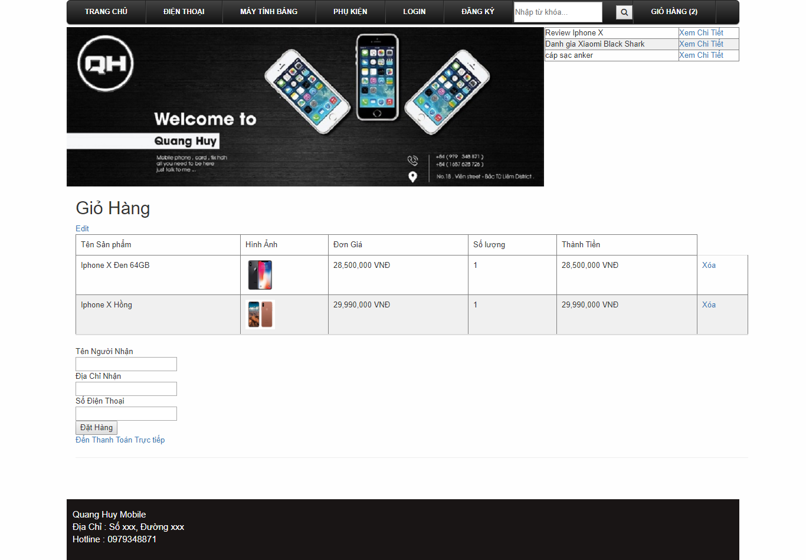

Hình 3‑5 Giỏ hàng.

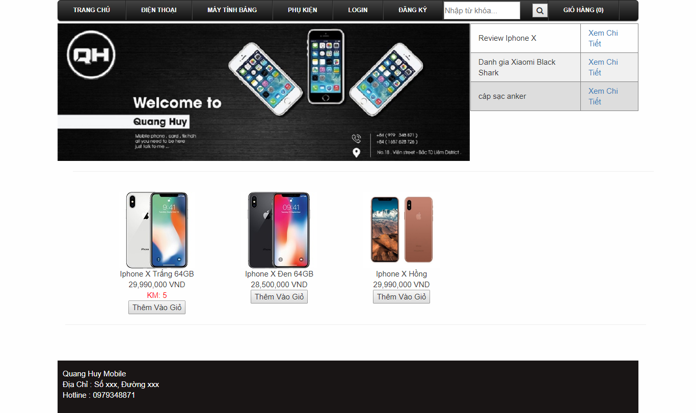

Hình 3‑6 Nhóm sản phẩm.

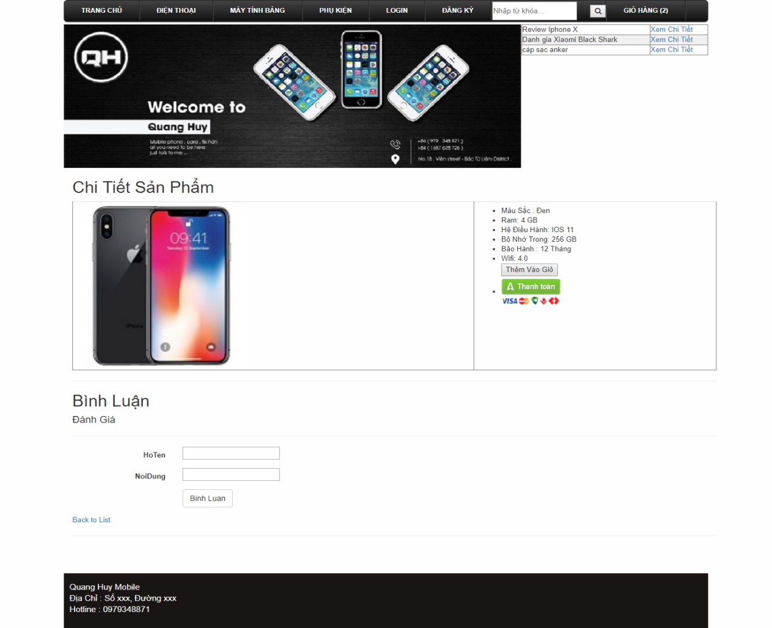

Hình 3‑7 Chi tiết sản phẩm.

## Giao diện quản trị

### Nhóm chức năng thống kê.

Sau khi đăng nhập và có nút điều hướng tới trang quản trị thì biểu đồ doanh thu và bảng thống kê doanh thu sẽ xuất hiện đầu tiên và là menu: Thống kê trên thanh điều hướng trái.

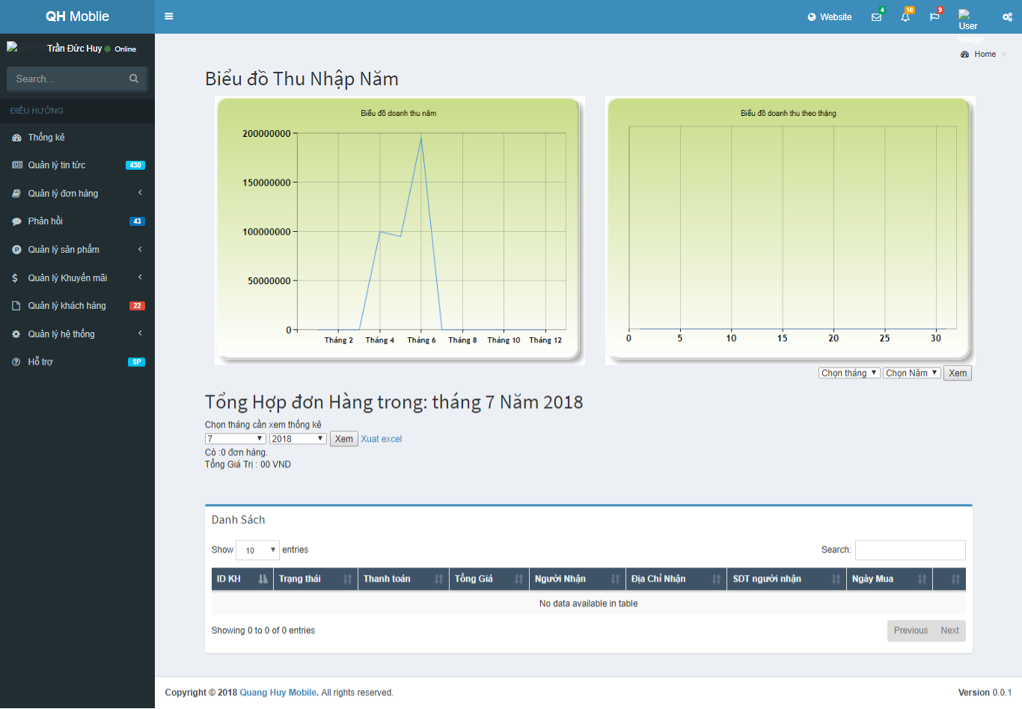

Hình 3‑8 Biểu đồ thống kê

### Chức năng quản lý sản phẩm

Trên thanh menu trái tại nút chức năng quản lý sản phẩm là chức năng quản lí sản phẩm gồm: chức năng xem danh sách sản phẩm như trong Hình 3‑9, chức năng thêm sản phẩm như hình Hình 3‑10 Thêm mới sản phẩm. Chức năng chỉnh sửa thông tin sản phẩm như trong Hình 3‑11, chức năng sửa chi tiết sản phẩm trong Hình 3‑12, thêm nhóm sản phẩm như trong Hình 3‑13, hay thêm nhà sản xuất như trong Hình 3‑14.

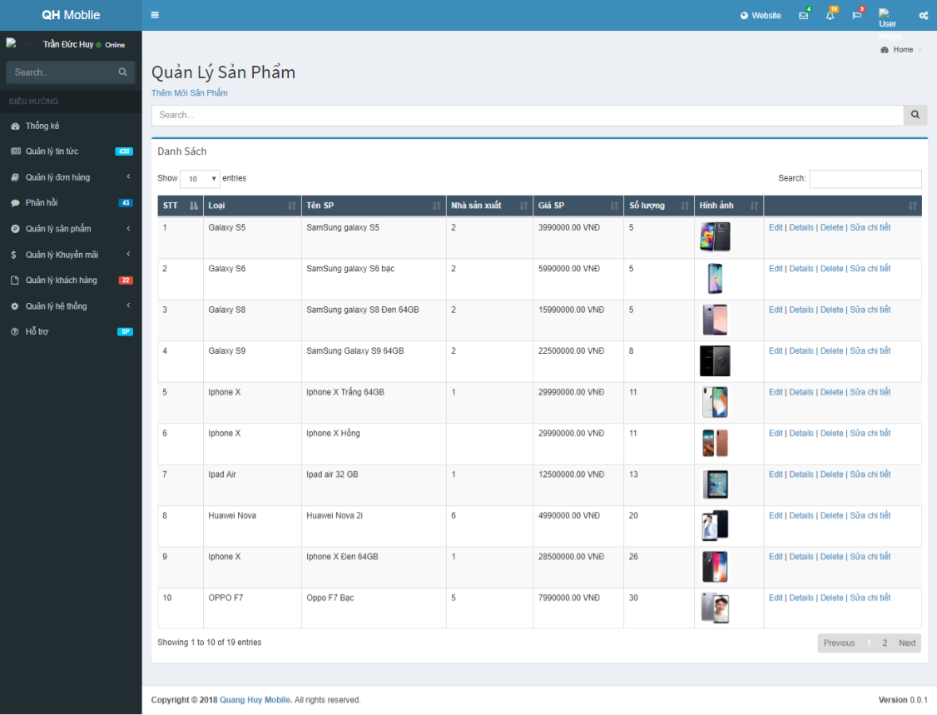

Hình 3‑9 Danh sách sản phẩm quản lí

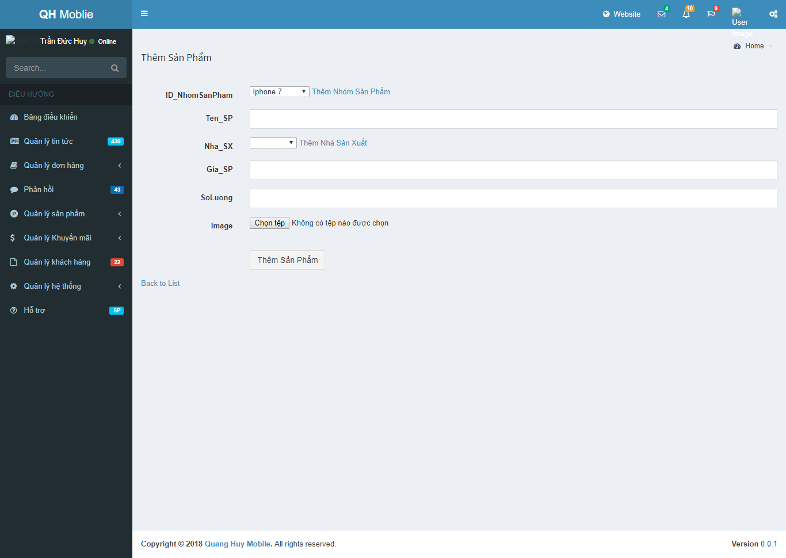

Hình 3‑10 Thêm mới sản phẩm.

Sauk hi thêm mới sản phẩm thì sản phẩm sẽ có thể sửa thông tin sản phẩm như hình Hình 3‑11. và thêm chi tiết cho sản phẩm như hình

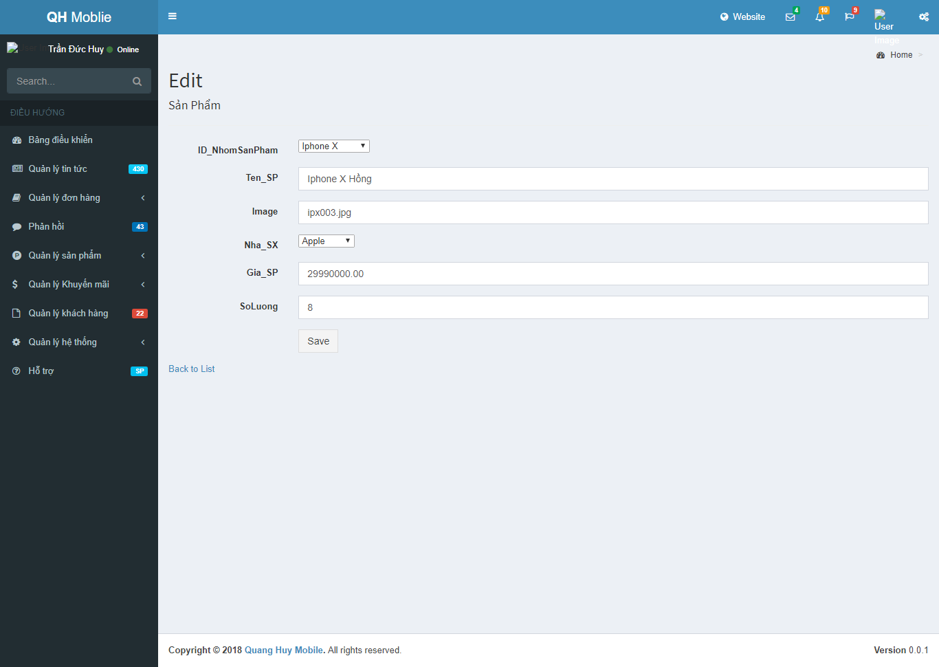

Hình 3‑11 Chỉnh sửa sản phẩm.

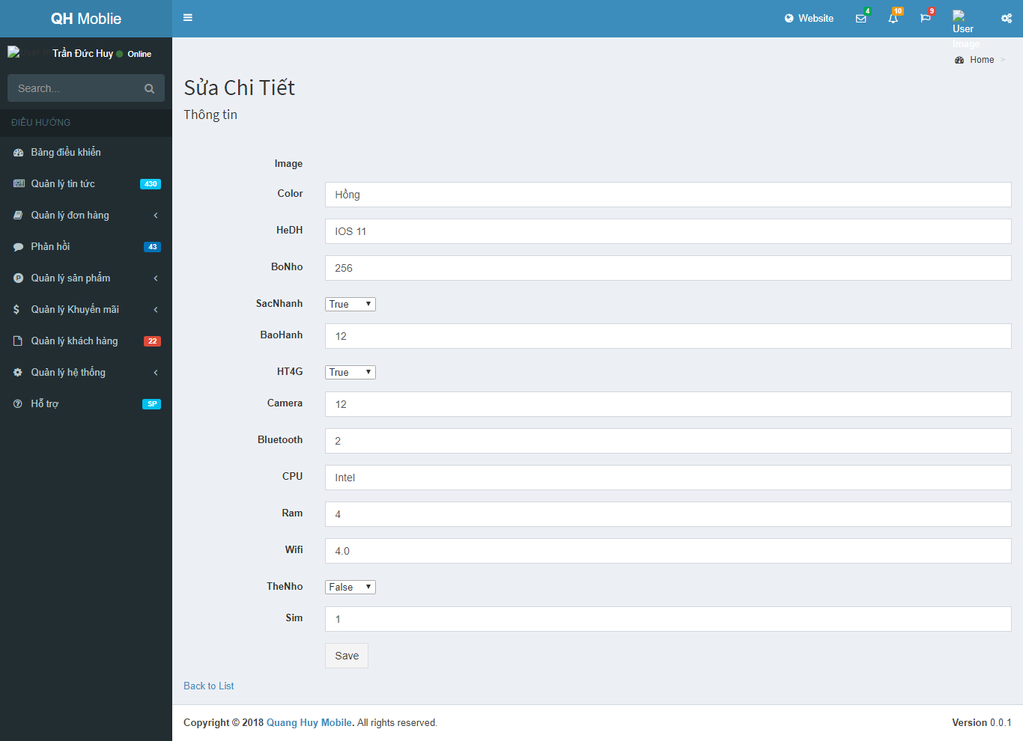

Hình 3‑12 Sửa chi tiết sản phẩm.

Trong khi thêm sản phẩm mà nhà sản xuất hay nhóm sản phẩm thì chức năng thêm nhà sản xuất như trong hình Hình 3‑14và thêm nhóm sản phẩm như Hình 3‑13

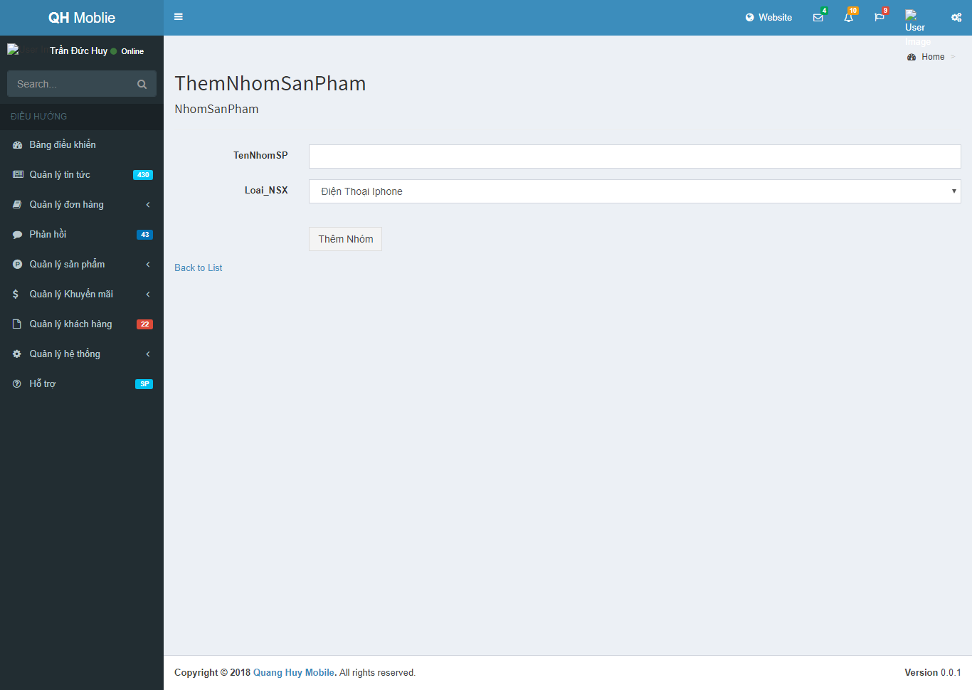

Hình 3‑13 thêm nhóm sản phẩm.

Chức năng thêm nhà sản xuất.

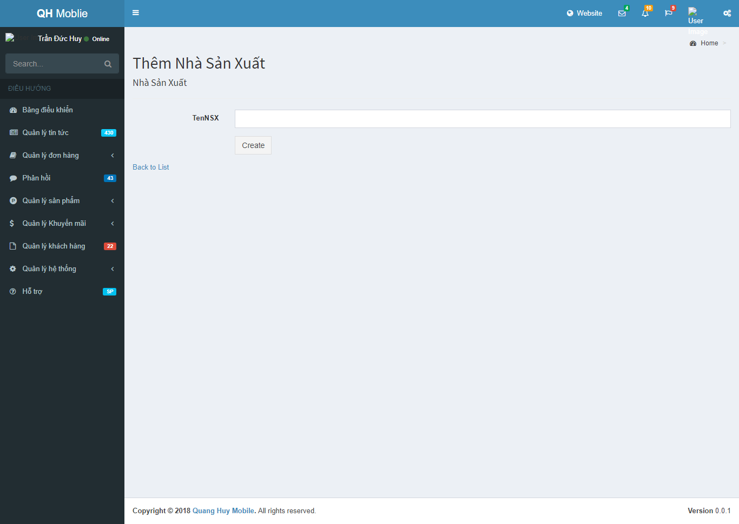

Hình 3‑14 Thêm nhà sản xuất.

### Chức năng quản lý khuyến mại

Danh sách những sự kiện khuyến mại được tổng hợp trong bảng tại giao diện hồ sơ khuyến mại như Hình 3‑15 Danh sách khuyến mại.

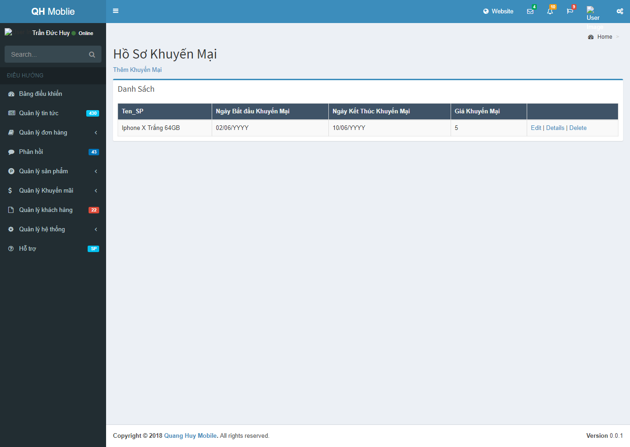

Hình 3‑15 Danh sách khuyến mại.

Và thêm khuyến mại trại giao diện hồ sơ khuyến mại để tại ra những sự kiện khuyến mại cho các sản phẩm như Hình 3‑17.

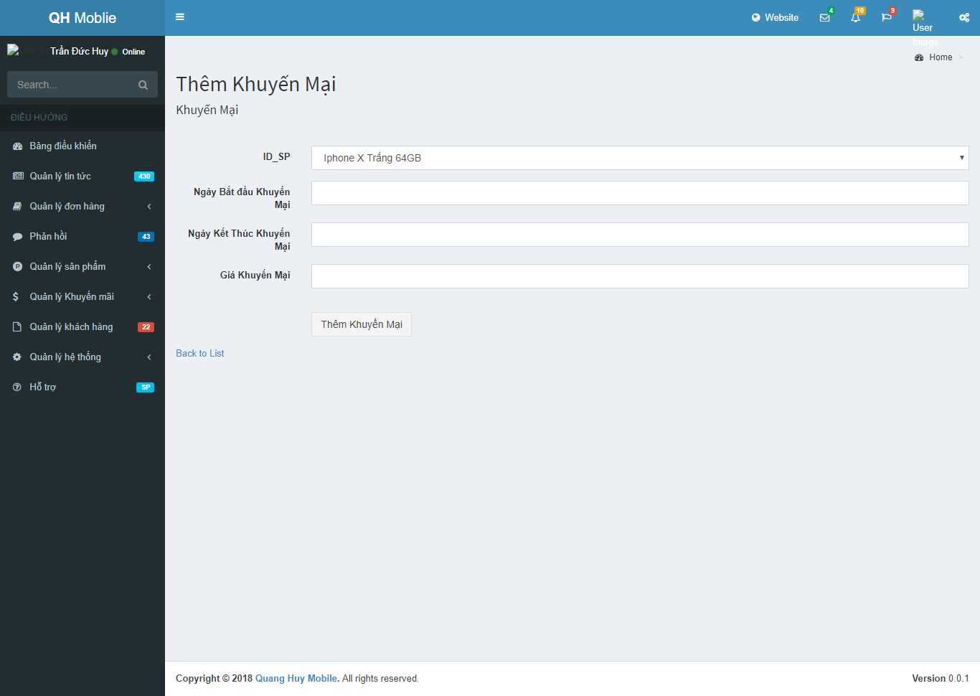

Hình 3‑16 Thêm khuyến mại.

### Chức năng quản lý bình luận

Chức năng quản lý bình luận là nơi lưu trữ những bình luận của khách hàng về sản phẩm của cửa hàng được thể hiện qua Hình 3‑18.

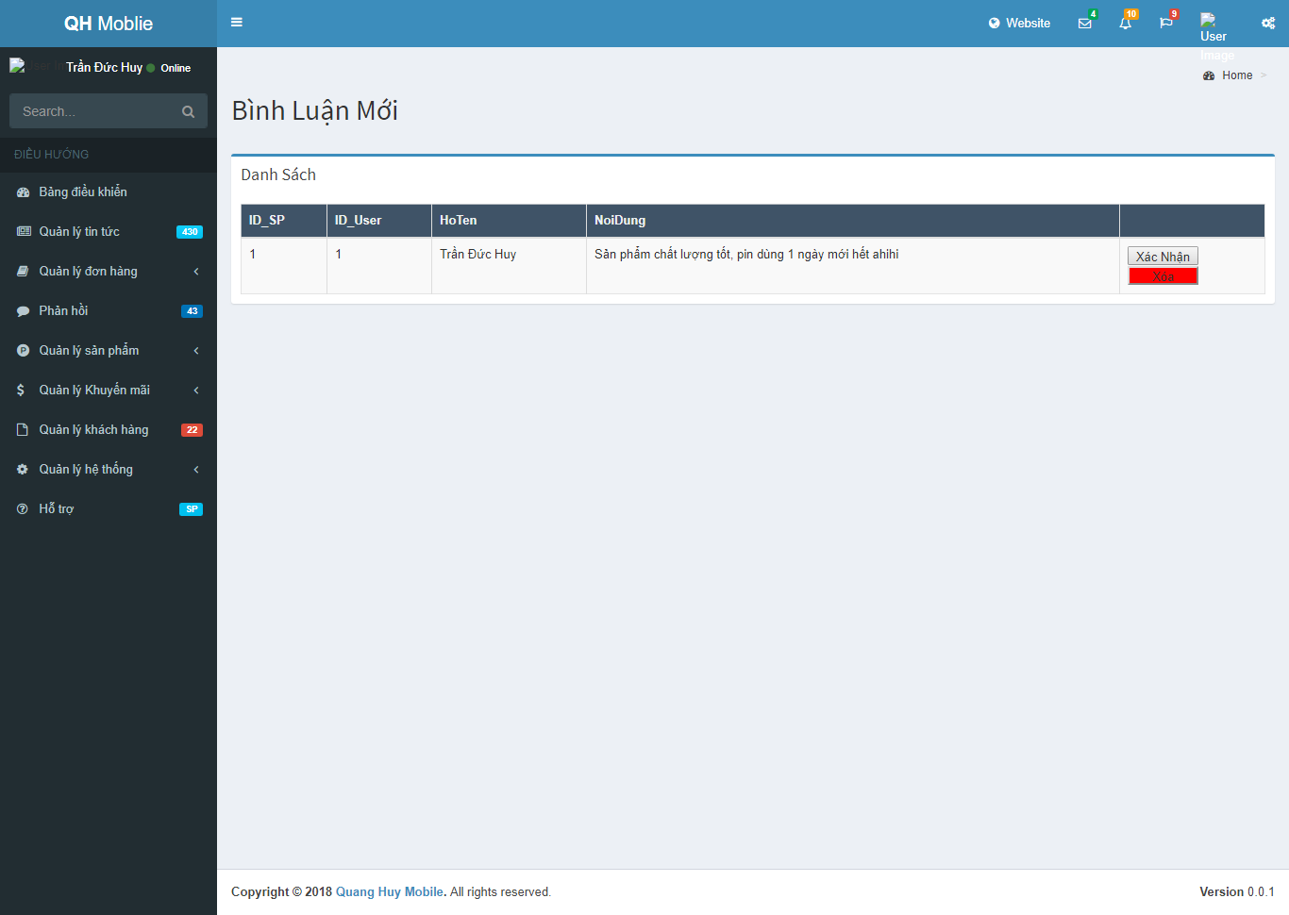

Hình 3‑17 Quản lý bình luận.

### 

### Chức năng quản lí đơn hàng

Chức năng quản lý đơn hàng gồm quản lý đơn hàng mới Hình 3‑19, đơn hàng chưa gửi Hình 3‑20, đơn hàng đang gửi Hình 3‑21 hay tổng hợp tất cả đơn hàng như trong Hình 3‑22.

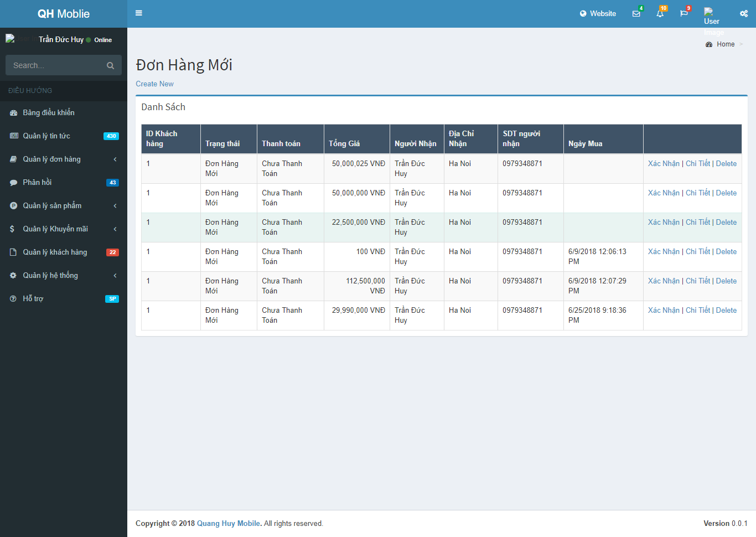

Hình 3‑18 Đơn hàng mới.

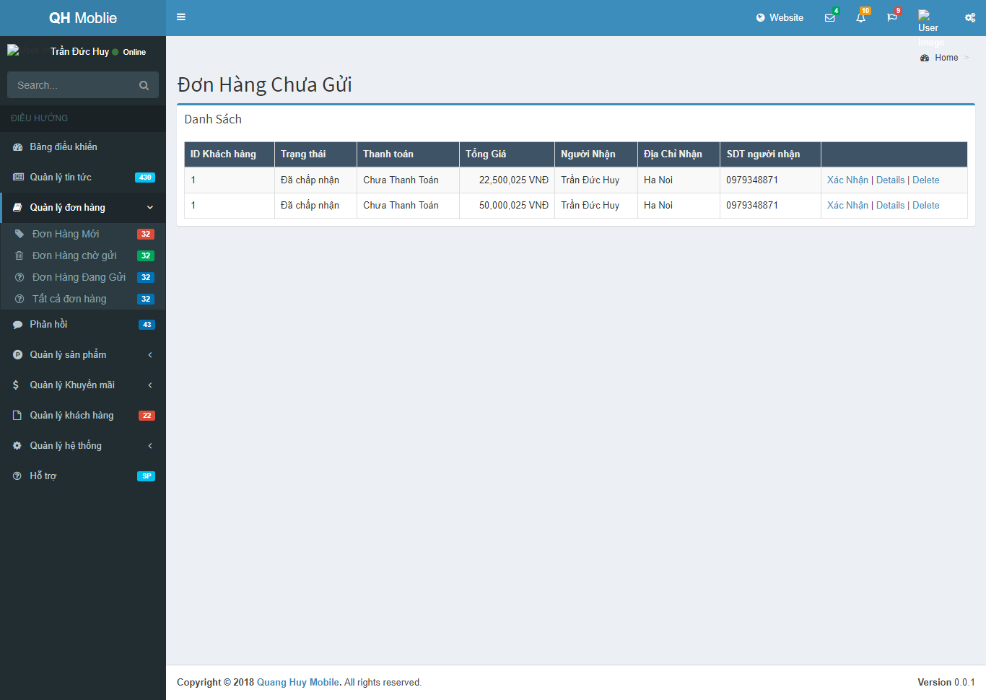

Hình 3‑19 Đơn hàng chưa gửi.

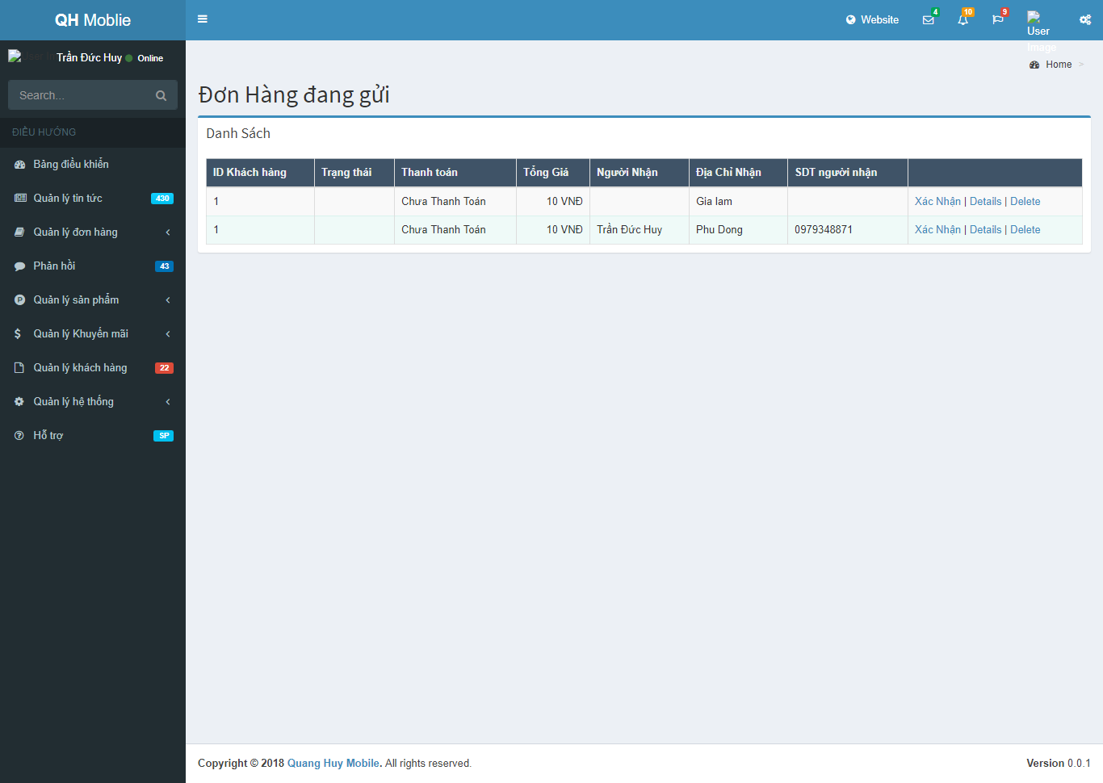

Hình 3‑20 Đơn hàng đang gửi.

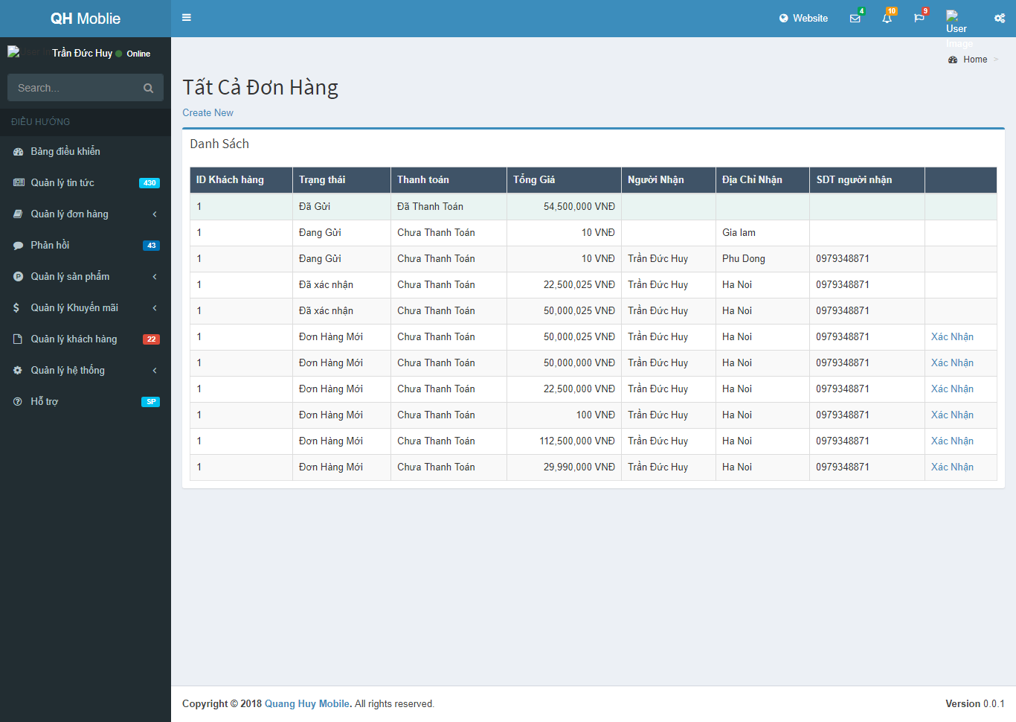

Hình 3‑21 Tất cả đơn hàng.

### Chức năng quản lý tài khoản.

Chức năng quản lý tài khoản bao gồm : Danh sách tài khoản khách hàng trong Hình 3‑22 và danh sách tài khoản nhân viên trong Hình 3‑23. Từ giao diện danh sách tài khoản khách hàng ta có thể xóa được khách hàng nếu có vi phạm. Chức năng quản lí nhân viên gồm các chức năng nhỏ như :

* Thêm mới nhân viên Hình 3‑24.
* Sửa thông tin nhân viên Hình 3‑25.
* Xem danh sách quyền của nhân viên Hình 3‑26.
* Thêm Quyền cho nhân viên Hình 3‑27.
* Xóa nhân viên.

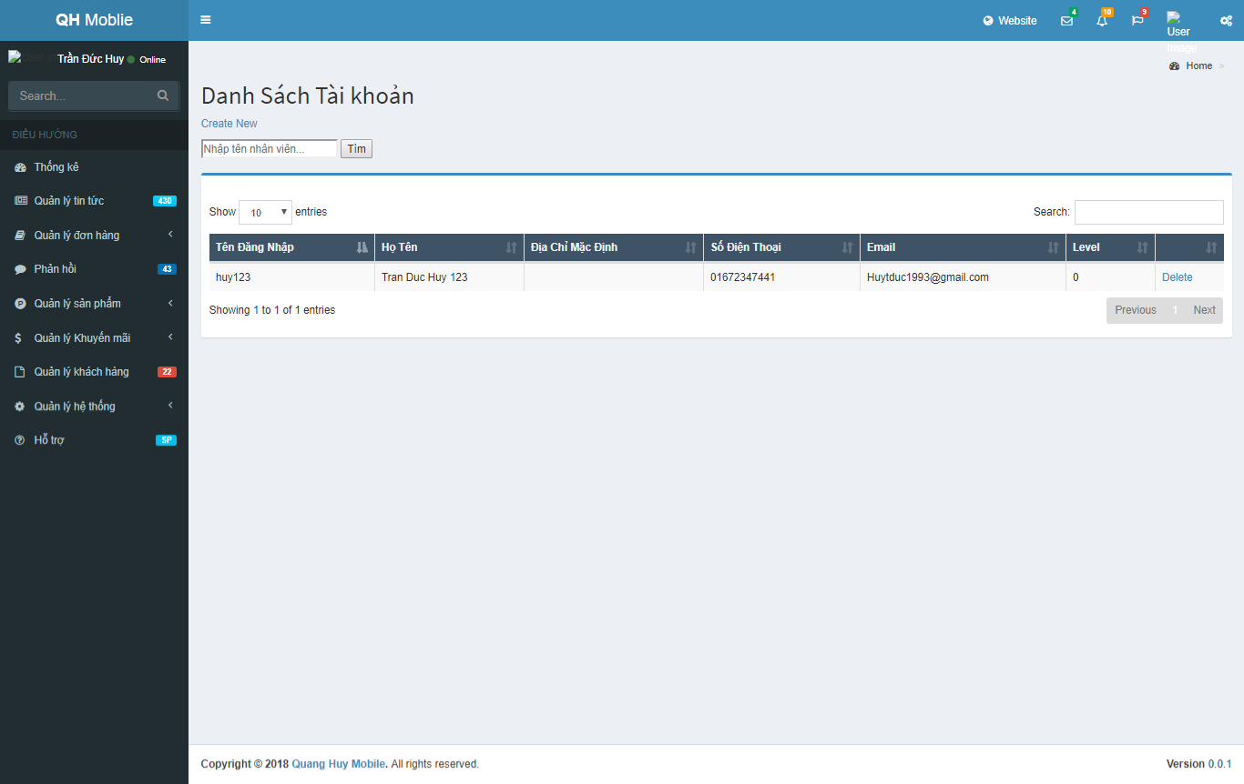

Hình 3‑22 Danh sách tài khoản khách hàng.

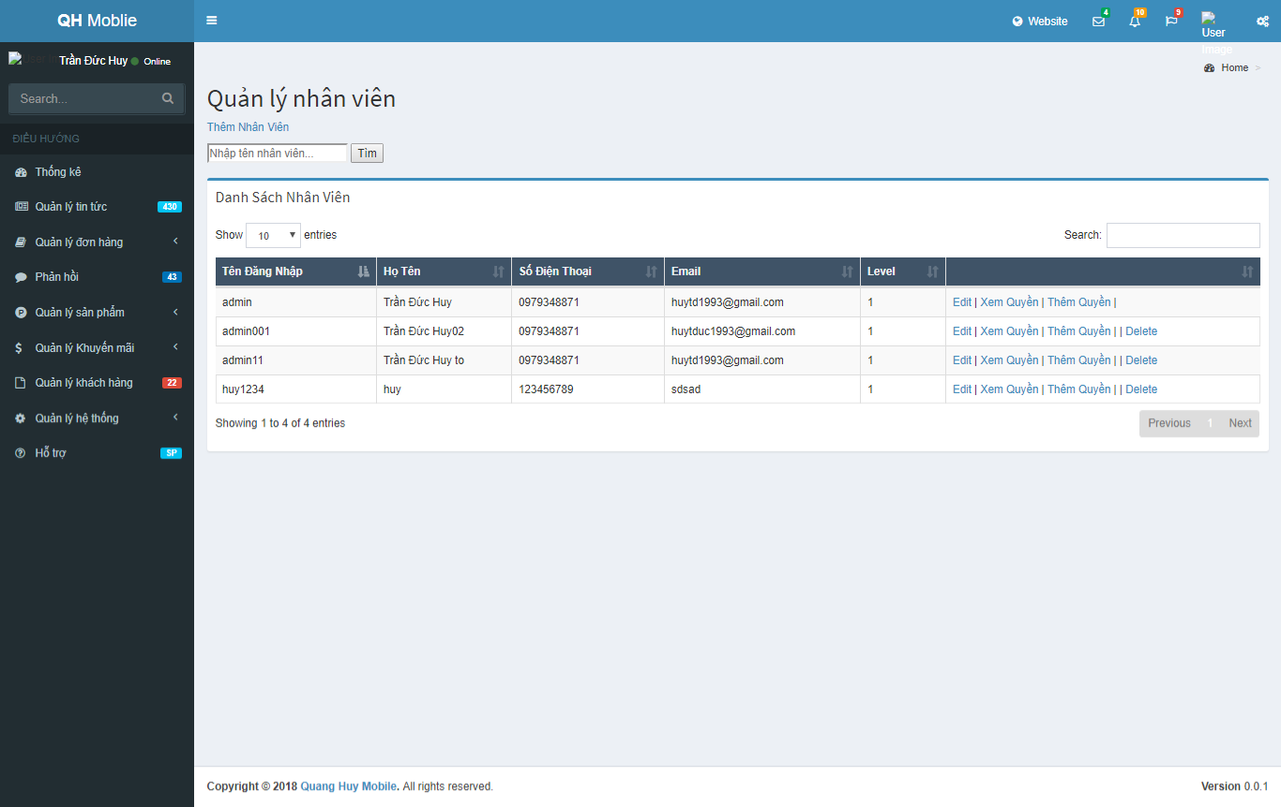

Hình 3‑23 Danh sách tài khoản nhân viên.

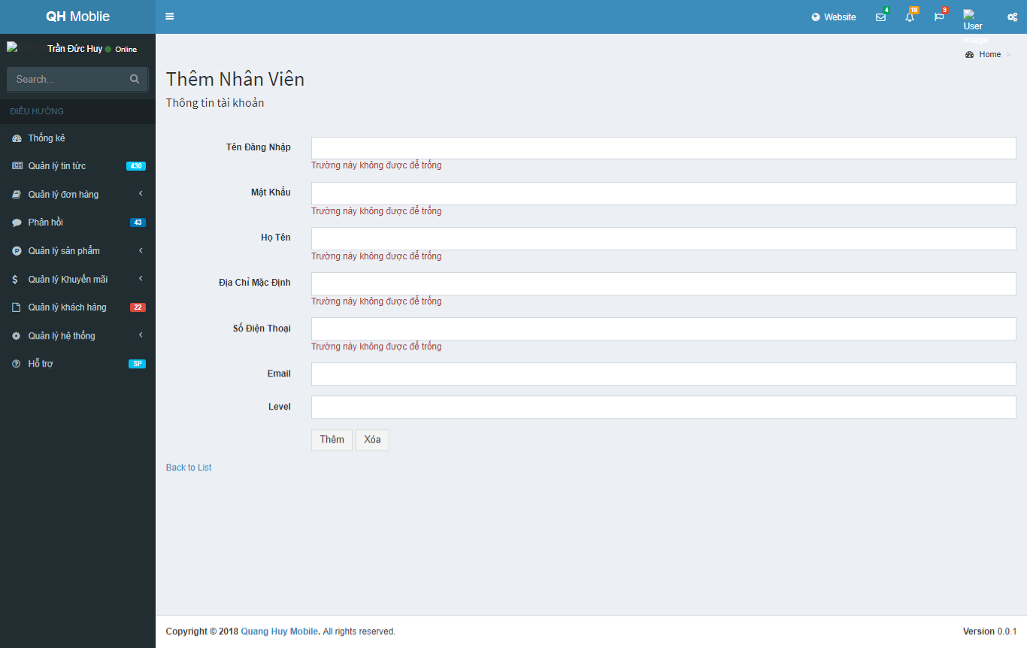

Hình 3‑24 Thêm nhân viên.

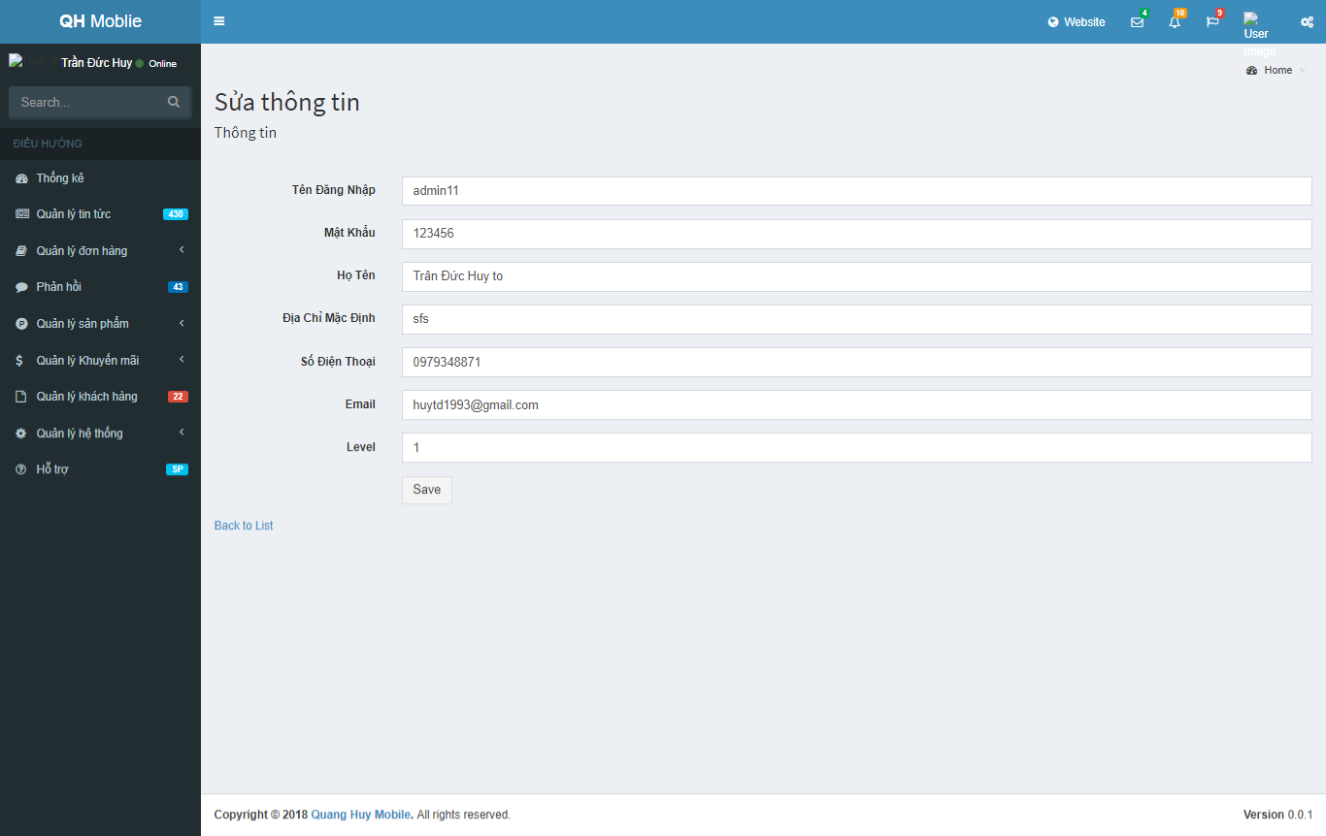

Hình 3‑25 Sửa thông tin nhân viên.

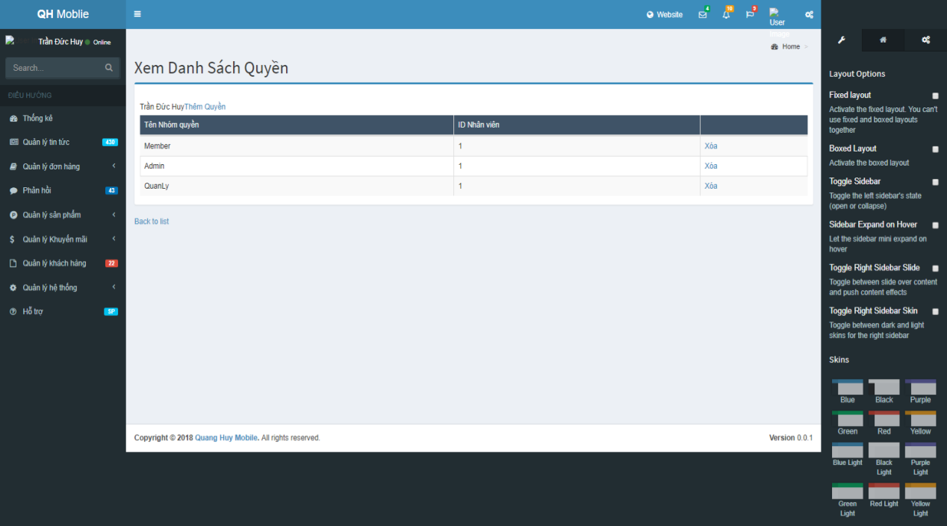

Hình 3‑26 Xem danh sách quyền theo nhân viên.

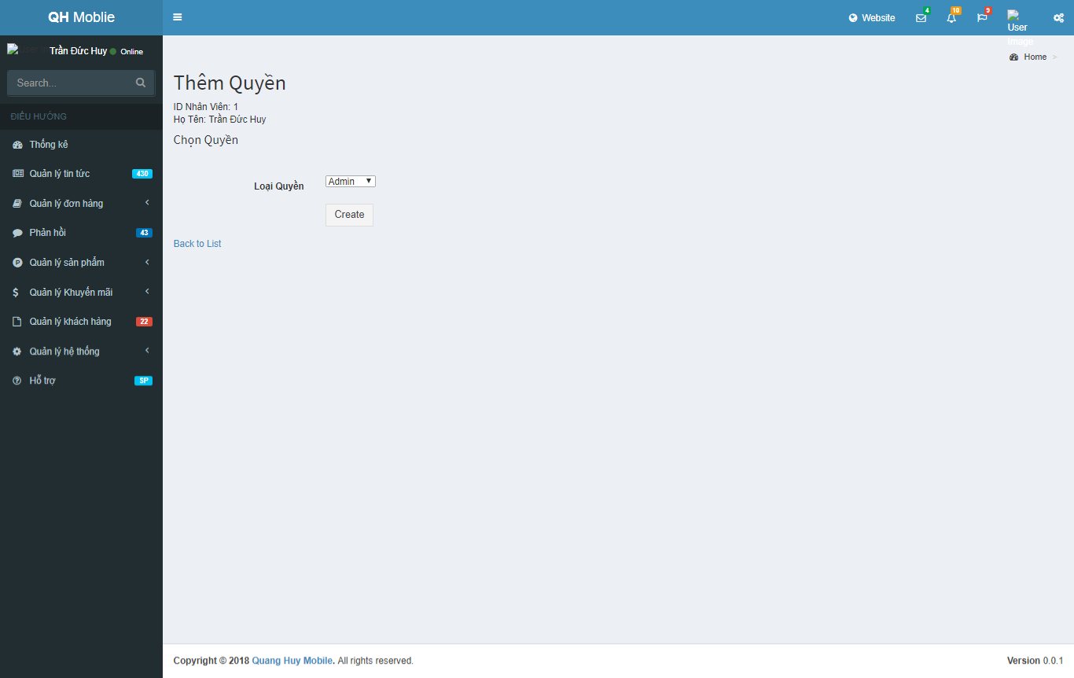

Hình 3‑27 Thêm quyền.

Chức năng quản lý nhân viên cho thấy danh sách nhân viên của cửa hàng, xem quyền của từng nhân viên và sửa quyền cho nhân viên.

## Kết chương

Chương này là chương cuối cùng của Đồ án, nó diễn tả nội dung quy trình cài đặt các phẩn mềm cần thiết để xây dựng website và cách hoạt động của website bằng hình ảnh minh họa.

# KẾT LUẬN VÀ HƯỚNG PHÁT TRIỂN

Đồ án đã được xây dựng dựa trên kiến thức cá nhân và các tài liệu tham khảo trên mạng internet qua các quy trình: lấy ý kiến khách hàng, phân tích và thiết kế hệ thống, xây dựng Đồ án. Do xây dựng bỏ qua một số bước nên sản phẩm chưa đạt được như đúng mục tiêu đặt ra ban đầu của đồ án.

Đối chiếu với PHIẾU GIAO NHIỆM VỤ ĐỒ ÁN TỐT NGHIỆP và phần MỞ ĐẦU Đồ án chưa đạt đủ các yêu cầu đặt ra do nhiều chức năng phát sinh và các quá trình xử lí không đúng với xác định ban đâu, cũng nhờ đó mà Đồ án đã hoàn chỉnh thêm một số chức năng mà PHIẾU GIAO NHIỆM VỤ ĐỒ ÁN TỐT NGHIỆP đặt ra.

Đồ án tốt nghiệp ngay từ bước ban đầu cần phải được phân tích một cách tỉ mỉ nhất có thể. Từ đó xác định được đầy đủ chức năng cần thiết, các quá trình hoạt động từ đó xây dựng được cơ sở dữ liệu hoàn chỉnh, tránh việc vừa xây dựng đồ án vừa sửa cơ sở dữ liệu gây khó khăn trong quá trình xử lí bài toán và làm sản phẩm chậm hơn.

TÀI LIỆU THAM KHẢO

|  |  |
| --- | --- |
| [1] | Q. Như, "Đại Học Kinh Tế Tài Chính," 28 10 2015. [Online]. Available: https://www.uef.edu.vn/tin-huong-nghiep/thuong-mai-dien-tu-la-gi-hoc-nhung-gi-1571. [Accessed 9 6 2018]. |
| [2] | M. media, "Linkedin," 12 7 2017. [Online]. Available: https://www.linkedin.com/pulse/c-se-la-ngon-ngu-lap-trinh-tuong-lai-nghe-nghiep-cua-ban-mona-media. [Accessed 5 6 2018]. |
| [3] | P. H. Hoàng, "Tôi ĐI Code Dạo," 30 7 2015. [Online]. Available: https://toidicodedao.com/2015/07/30/c-la-ngon-ngu-tuyet-voi-nhat-java-php-c-c-ruby-chi-toan-la-thu-re-tien/. [Accessed 9 6 2018]. |
| [4] | H. Tùng, "CodeHub," 27 6 2018. [Online]. Available: https://www.codehub.vn/HTML-Cho-Nguoi-Bat-Dau/Gioi-Thieu-Ve-HTML. [Accessed 28 6 2018]. |
| [5] | VietJack, "vietJack.com," 1 6 2018. [Online]. Available: http://vietjack.com/internet_technologies/css.jsp. |
| [6] | [Online]. Available: http://hoclaptrinhweb.org/lap-trinh/hoc-css/248-bai-1-gioi-thieu-ve-css-cu-phap-css.html. |
| [7] | Admin_NCM, 6 2018. [Online]. Available: https://kenhlaptrinh.net/tong-quan-ve-javascript/. |
| [8] | 6 2018. [Online]. Available: http://laptrinhphp.vn/bai-1-gioi-thieu-ve-javascript/. |
| [9] | N. Lợi, "Blog Loi," 11 8 2017. [Online]. Available: http://blogloi.com/mo-hinh-mvc-la-gi-uu-diem-cua-mvc-nhu-nao/. [Accessed 9 7 2018]. |
| [10] | 6 2018. [Online]. Available: http://tech.agu.edu.vn/clbtinhoc/index.php?threads/gioi-thiu-mo-hinh-mvc.516/. |
| [11] | 6 2018. [Online]. Available: http://chiencong.com/gioi-thieu-mo-hinh-mvc. |
| [12] | 6 2018. [Online]. Available: https://www.dammio.com/2016/11/04/entity-framework-phan-1-gioi-thieu-entity-framework. |
| [13] | 6 2018. [Online]. Available: http://www.imicrosoft.edu.vn/tin-tuc-cong-nghe/27791/lap-trinh-c-microsoft-ado-net-entity-framework-database-first.html. |
| [14] | 7 2017. [Online]. Available: http://sqladvice.com/tong-quan-ve-sql-server/. |
| [15] | A. Tuner, Introduction to Neogeography, Sebastopol, CA USA: O'Reilly Media, 2006. |
| [16] | Hoàng Anh Đức, Lê Văn Hưng, Thiết kế website, Hanoi: NXB Giáo dục Việt Nam, 2016. |
| [17] | H. A. Đức, Phát triển ứng dụng web, Hanoi: Tự biên tập, 2015. |

# PHỤ LỤC

PHỤ LỤC 1 Biểu đồ cơ sở dữ liệu liên kết

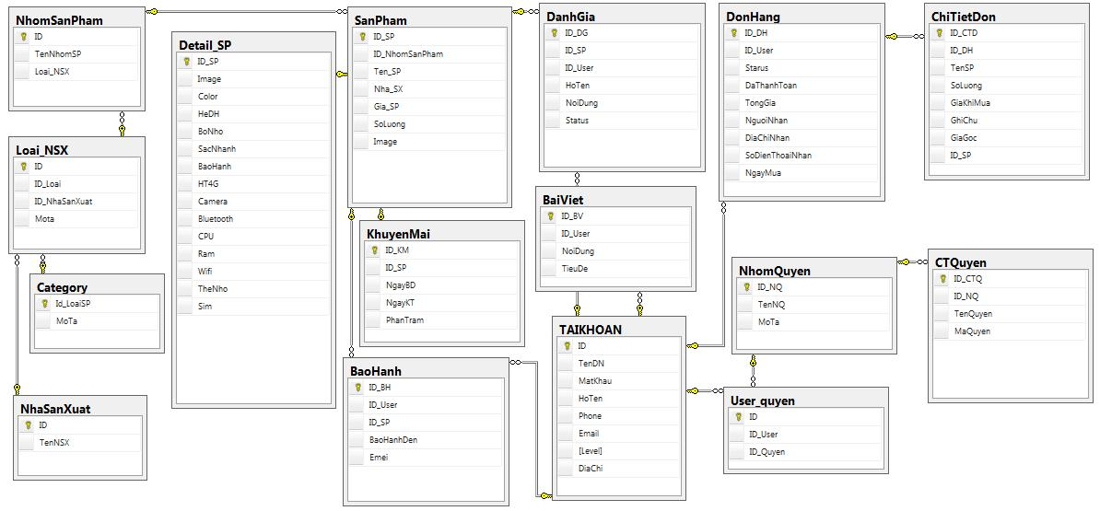

Phụ lục 0‑1 Biểu đồ cơ sở dữ liệu liên kết

PHỤ LỤC 2: Mô hình của sản phẩm

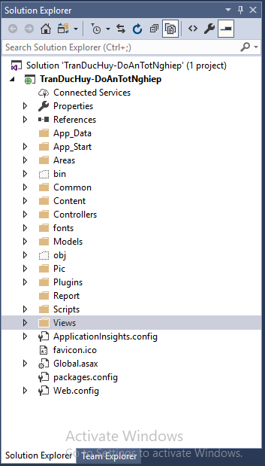

Phụ lục 0‑2 Mô hình MVC của sản phẩm.